Laporan Proyek Impact_api_secure_fuzzing
- Tujuan proyek:
Tujuan dari proyek ini adalah untuk melakukan validasi keamanan pada mekanisme autentikasi beberapa domain internal melalui pengujian berbasis fuzzing. Fokus utamanya adalah memastikan bahwa sistem tidak rentan terhadap input yang tidak valid, serangan manipulasi payload, maupun pola request yang tidak terduga yang dapat dimanfaatkan untuk bypass autentikasi atau memicu kebocoran data sensitif. Dengan melakukan pengiriman input acak secara terstruktur terhadap endpoint login pada setiap domain, proyek ini membantu mengidentifikasi respon abnormal, error internal server, atau pola perilaku yang tidak konsisten. Hasil pengujian ini mendukung peningkatan ketahanan sistem terhadap serangan, memperkuat keandalan proses autentikasi, dan memastikan kualitas pengamanan sesuai standar keamanan aplikasi web modern.

- Website yang digunakan dalam project:
- knowledge.studioimpactid.com
- reservation.studioimpactid.com
- chat.studioimpactid.com
- mfa-mypetra.projects.petra.ac.id

- Penjelasan singkat:
Pengujian pada proyek ini dilakukan menggunakan Newman, yaitu Command Line Interface yang memungkinkan eksekusi otomatis terhadap request API, tanpa perlu menggunakan Postman GUI. Setiap domain diuji pada endpoint /login, dimulai dengan permintaan GET untuk mengambil halaman atau token CSRF, diikuti dengan permintaan POST yang memuat payload fuzzing, yakni variasi input yang sengaja dibuat tidak valid atau tidak umum. Selama proses pengujian, setiap respon dianalisis untuk melihat status code, pesan error, potensi informasi sensitif yang terungkap, dan konsistensi penanganan input oleh server. Semua hasil eksekusi kemudian diekspor menjadi dashboard HTML, laporan ringkasan Markdown, data CSV, dan log JSON yang dapat digunakan sebagai dasar analisis teknis maupun dokumentasi resmi keamanan.

- Struktur folder:
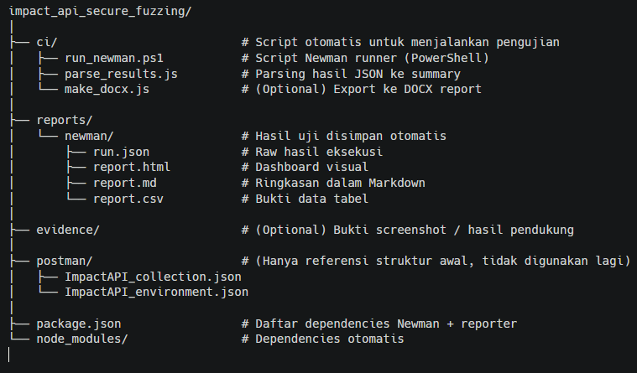

- Privasi dan otorisasi:
Seluruh pengujian dilakukan oleh pemilik resmi dan pengelola website dengan otorisasi penuh. Tidak ada data pengguna nyata yang digunakan dalam pengujian ini; seluruh request dilakukan dengan payload uji. Tidak ada teknik eksploitasi agresif atau destructive testing yang digunakan. Semua hasil, log, maupun bukti telah disimpan secara lokal dan tidak dipublikasikan ke pihak luar. Metode yang digunakan aman dan berstandar praktik keamanan modern.

- Prasyarat, persiapan dan action plan yang diperlukan:
- Prasyarat:
Sebelum melakukan proses pengujian dan fuzzing, terdapat beberapa syarat yang harus dipenuhi terlebih dahulu:
- Akses dan Otorisasi: Pengujian dilakukan hanya pada domain yang dimiliki atau telah diberikan izin untuk diuji. Dalam proyek ini seluruh domain termasuk aset internal yang dimiliki, sehingga proses pengujian berada dalam lingkup legal.
- Lingkungan Sistem: Menggunakan sistem operasi Windows dengan akses PowerShell. Node.js telah terpasang dengan versi yang mendukung penggunaan Newman.
- Dependency Tools: Telah terpasang Newman dan reporter tambahan seperti newman-reporter-htmlextra untuk menghasilkan laporan visual.
- Koneksi Jaringan Stabil: Koneksi internet tidak terputus agar request terhadap endpoint dapat berjalan tanpa gangguan.
- Akun Pengujian (Non-Produktif): Menggunakan akun dummy/test untuk menghindari gangguan pada sistem pengguna asli.
- Persiapan:
Tahapan persiapan ini memastikan bahwa seluruh alat, struktur kode, dan lingkungan pengujian berada dalam kondisi siap.
- Struktur Folder Telah Dibuat:
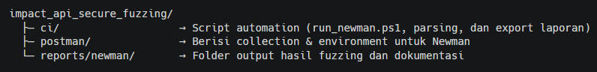
- Full folder kode ada di website:
- Konfigurasi Environment:
Environment file (ImpactAPI_environment.json) telah disesuaikan dengan variabel domain dan kredensial akun pengujian.
- Payload Fuzzing:
Variasi payload telah diatur dalam bentuk array sehingga otomatis digunakan setiap iterasi, contohnya:
- Pengujian Awal (Dry Run):
Dilakukan satu sesi uji coba untuk memastikan endpoint dan script dapat berjalan sebelum melakukan pengujian penuh.
- Action Plan:
Action Plan adalah alur kegiatan langkah demi langkah yang dilakukan dalam proyek ini:
- Menjalankan Script Otomasi:
Script run_newman.ps1 dijalankan untuk melakukan proses fuzzing pada endpoint login di empat domain secara berulang dengan delay yang sudah ditentukan.
- Evaluasi Respon Server:
Setiap payload akan dianalisis untuk melihat apakah sistem mengembalikan respon yang aman, error code, atau indikasi kebocoran informasi.
- Pembuatan Laporan Otomatis:
Hasil pengujian akan otomatis tersimpan ke dalam folder reports/newman dalam format:
- HTML (dashboard visual)
- JSON (raw data)
- MD & CSV (ringkasan temuan)
- Analisis Manual Tambahan:
Jika terdapat error seperti 500 Internal Server Error, socket hang up, atau respon tidak wajar, dilakukan verifikasi manual dan pendalaman.
- Rekomendasi Perbaikan:
Temuan dari hasil fuzzing akan diinterpretasi menjadi usulan rekomendasi untuk peningkatan keamanan endpoint login.

- Langkah-langkah:
Langkah-langkah berikut mencerminkan proses operasional yang dilakukan dari awal hingga akhir proyek:
- Inisialisasi Proyek
- Menentukan domain target pengujian.
- Menyiapkan akun test dan memastikan tidak menggunakan akun produksi.
- Konfigurasi Lingkungan
- Instal Newman dan dependency reporter.
- Sesuaikan variabel domain dan kredensial pada environment file.
- Pengujian Awal (Dry Run)
- Menjalankan uji coba awal untuk memastikan endpoint dapat diakses.
- Memastikan token login/cookie dapat diambil dari respon server.
- Pelaksanaan Fuzzing Otomatis
- Menjalankan script run_newman.ps1 dengan parameter iterasi dan delay.
- Monitoring hasil direktori output selama proses berjalan.
- Analisis dan Klasifikasi Hasil
- Meninjau dashboard HTML (run.html) dan ringkasan JSON/CSV.
- Menandai error kritikal seperti:
- Crash (500)
- Kebocoran informasi sensitif
- Kesalahan penanganan input
- Dokumentasi Akhir
- Mengumpulkan hasil ke dalam laporan proyek.
- Menyusun kesimpulan dan rekomendasi.

- Hasil dan pembahasan:
Hasil report summary newman:
Link lengkap: https://studioimpactid.com/wp-content/uploads/2025/11/run.html
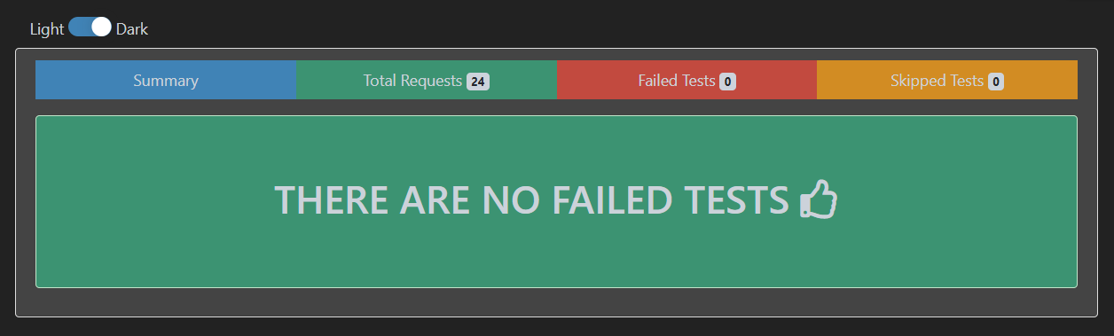
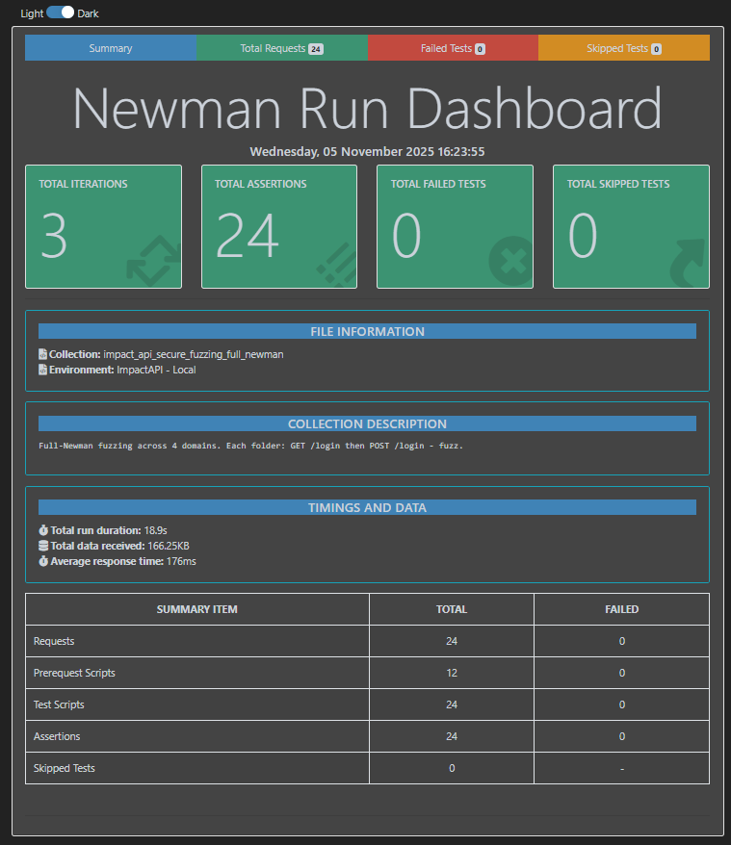
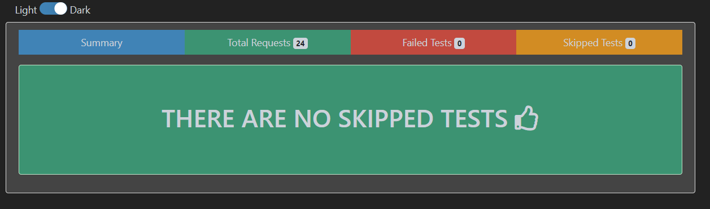
Hasil pengujian otomatis menunjukkan 24 permintaan yang dilakukan dalam 3 iterasi ke semua endpoint login yang diuji; semuanya berjalan mulus tidak ada satupun test yang gagal atau diskip. Ini artinya skrip fuzzing mengirim berbagai payload uji ke server, server merespons dengan konsisten, dan tidak ada tanda-tanda kebocoran data atau error internal selama pengujian. Rata-rata waktu respon sekitar 176 ms (cukup responsif) dan total data yang diterima ~166 KB, jadi performa server stabil dalam kondisi pengujian ini. Intinya: pada percobaan ini, sistem nampak tahan terhadap input aneh yang kirim hasilnya aman, tapi tetap disarankan untuk memantau log server dan ulangi pengujian dengan variasi payload/iterasi lebih besar jika ingin pengecekan lebih dalam.
- knowledge.studioimpactid.com
  - Iterasi 1
- GET
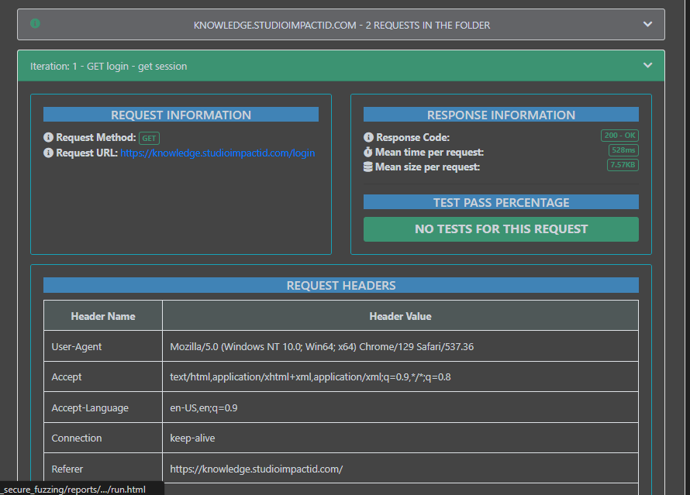
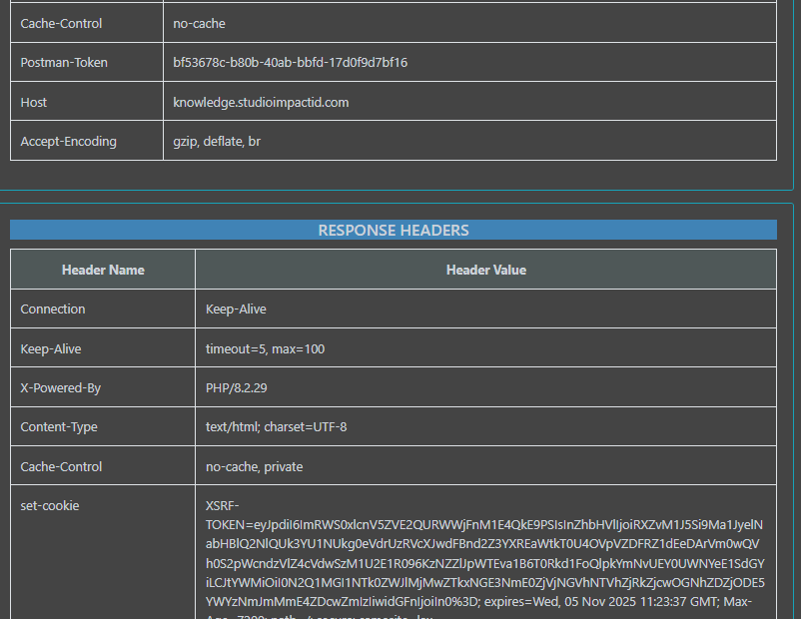
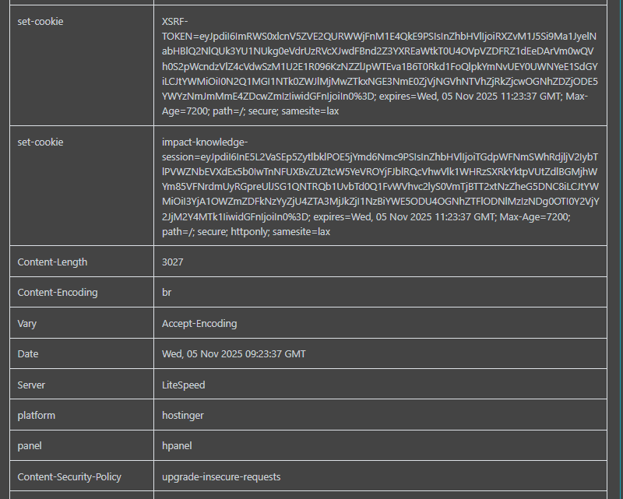
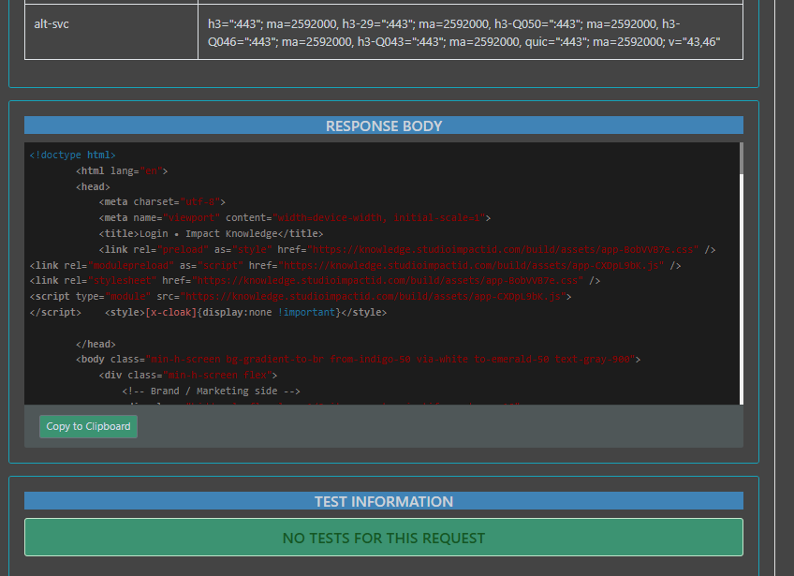
- Gambaran request & response
Permintaan GET ke https://knowledge.studioimpactid.com/login merespons 200 OK dengan waktu rata-rata ~528 ms dan ukuran konten sekitar 7.57 KB; ini menandakan endpoint login dapat diakses normal tanpa redirect atau error. Tidak ada test assertion khusus di langkah GET (hanya pengambilan halaman dan session), dan seluruh header permintaan sudah “browser-like” (User-Agent Chrome/Windows, Accept HTML) sehingga perilaku server yang kita lihat merepresentasikan pengguna asli.
- Header server & platform
Header respons menunjukkan aplikasi berjalan di LiteSpeed (platform Hostinger) dengan backend PHP/8.2.29; Content-Type: text/html; charset=UTF-8 dan Content-Encoding: br (Brotli) aktif, yang baik untuk performa. Kebijakan cache no-cache, private menghindari penyimpanan halaman login di cache bersama; Keep-Alive diaktifkan (timeout=5, max=100) sehingga koneksi efisien. Ada header CSP: upgrade-insecure-requests yang memaksa resource ke HTTPSaman, meski akan lebih kuat jika kelak ditambah directive granular (script-src, style-src) untuk meminimalkan risiko XSS.
- Cookie, sesi, dan CSRF
Server mengirim dua cookie penting: XSRF-TOKEN dan impact-knowledge-session, keduanya bertanda secure, samesite=lax, dan sesi juga httponlykombinasi ini sudah sesuai best practice untuk mencegah session hijacking dan CSRF lintas situs. Di body HTML terdapat input hidden _token (contoh: HD11MwIV...) yang menunjukkan framework menerapkan CSRF token pada form POST; apabila nantinya token tidak disertakan/invalid, server wajar merespons 419/403. Dari sisi keamanan session, atribut sudah benar; yang bisa dipertimbangkan ke depan adalah rotasi token yang agresif dan penerapan cookie prefix (__Host-) bila arsitektur memungkinkan.
- Struktur HTML & aset frontend
Halaman memuat <title>Login • Impact Knowledge</title> dan menggunakan bundel aset app-BobVVB7e.css dan app-CXDpL9bK.js (preload/modulepreload) yang mempercepat rendering. Layout responsif memakai kelas Tailwind (mis. min-h-screen, bg-gradient-to-br) dan membagi area brand/marketing (kiri) serta auth card (kanan). Form berisi field email, password (dengan toggle show/hide via Alpine/JS ringan), opsi “ingat saya”, tautan lupa password, daftar, dan tombol “Masuk dengan Google”; keseluruhan markup rapi, tidak ada trace debug/stack, dan tidak meng-echo informasi internal.
- POST
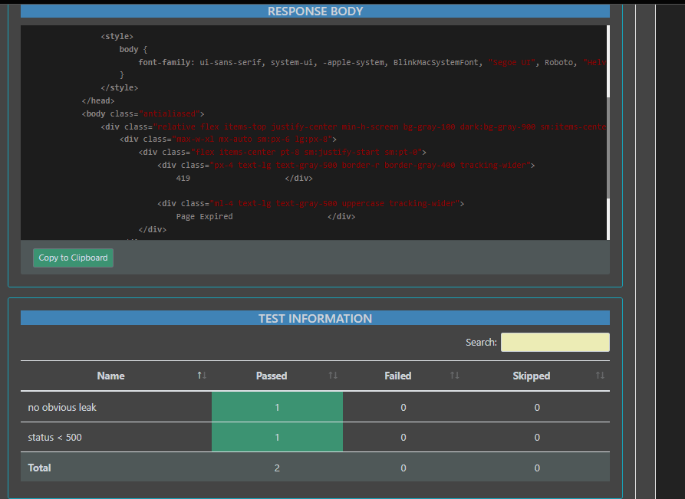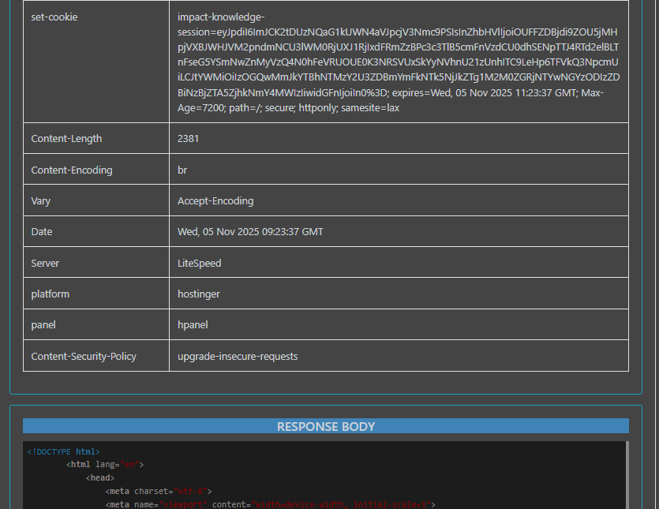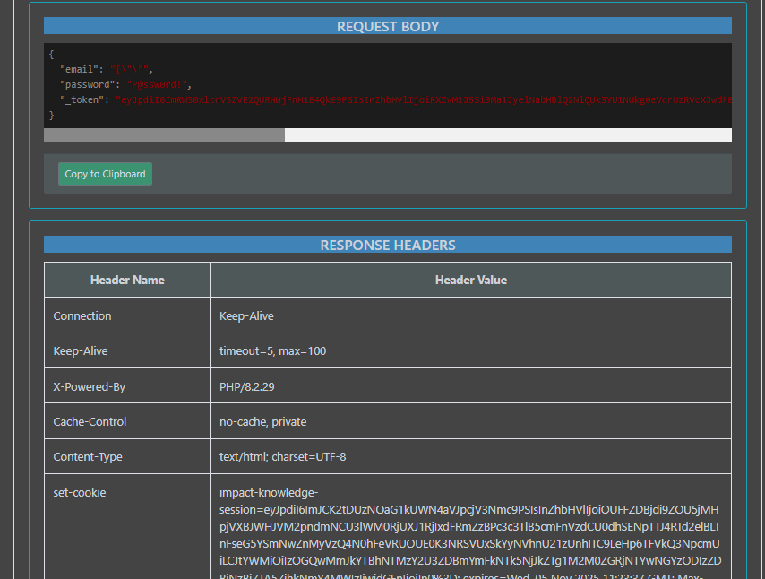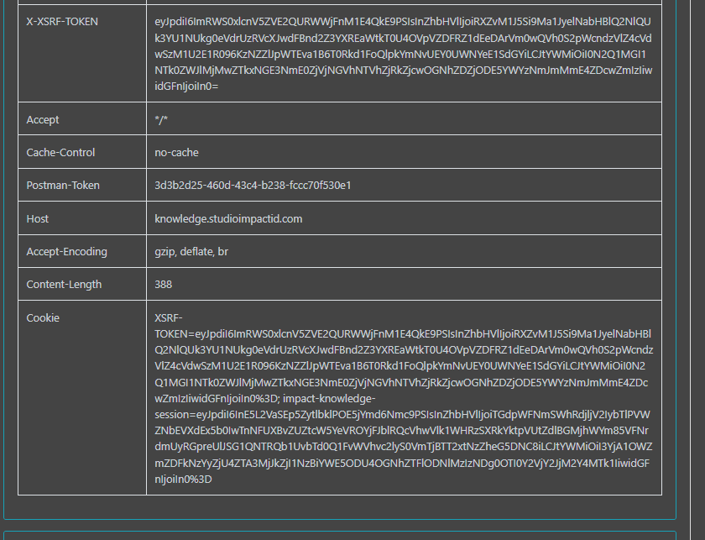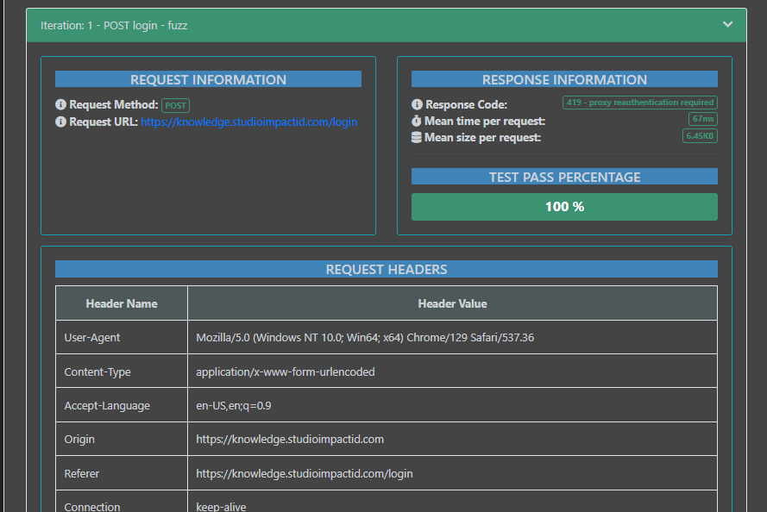
- Gambaran request & response
Pada iterasi POST ke https://knowledge.studioimpactid.com/login permintaan dikirim sebagai application/x-www-form-urlencoded (form submit) dengan header yang terlihat seperti browser biasa (User-Agent Chrome, Accept, Origin, Referer) dan body berisi field email, password, serta field _token (CSRF). Server merespons dengan kode 419 (Page Expired / proxy reauthentication required) dalam waktu singkat (rata-rata sekitar 67 ms) dengan ukuran respons sekitar 6.4 KB ini menunjukkan server menerima permintaan tetapi menolak memprosesnya karena masalah session/CSRF/token, bukan karena error internal (5xx).

- Request headers & konteks pengiriman
Header yang dikirim bersifat “browser-like”: User-Agent, Content-Type: application/x-www-form-urlencoded, Origin: https://knowledge.studioimpactid.com, Referer: https://knowledge.studioimpactid.com/login serta header custom Postman-Token (dari tool). Permintaan juga menyertakan X-XSRF-TOKEN header yang berisi token CSRF yang diambil dari cookie, sehingga skrip fuzzy berusaha mengikuti alur autentikasi normal dengan menyertakan token yang diperlukan untuk memvalidasi form POST.
- Response headers & platform info
Respons mencantumkan server LiteSpeed, platform/hosting hostinger, dan X-Powered-By: PHP/8.2.29. Header lain yang terlihat: Content-Type: text/html; charset=UTF-8, Content-Encoding: br (Brotli), Cache-Control: no-cache, private, dan Content-Security-Policy: upgrade-insecure-requests. Semua ini memberi konteks bahwa server mengirim halaman HTML statis untuk kondisi error/expired dan bahwa konten dikompresi untuk performa.
- Cookie, session, dan CSRF token
Permintaan menyertakan cookie XSRF-TOKEN dan impact-knowledge-session yang diatur oleh langkah GET sebelumnya; cookie tersebut bertanda secure, httponly dan samesite=lax di respons GET. Pada POST, server memeriksa keberadaan/keaslian token CSRF (_token di body plus/atau header X-XSRF-TOKEN) respons 419 menandakan token/session tidak diterima sebagai valid (expired, mismatch, atau tidak cocok dengan sesi server), sehingga server menolak eksekusi login. Ini adalah perilaku validasi session/CSRF normal dari framework.
- Request body & payload fuzzing
Contoh payload yang dikirim pada percobaan menunjukkan field email berisi payload fuzz seperti ["" (string tidak biasa / injeksi escape), password berisi P@ssw0rd! (dummy), dan _token berisi string token panjang. Skrip fuzz mengganti semua field string level-1 dengan variasi payload untuk melihat bagaimana server merespons input tak terduga; pada kasus ini payload aneh pada email menyebabkan pemeriksaan CSRF/session tetap aktif dan server menolak dengan 419 tanpa crash.
- Response body arti 419 / Page Expired
Body HTML yang dikembalikan menunjukkan halaman “Page Expired” dengan status 419 bukan pesan error debug. Ini umumnya berarti server mendeteksi sesi sudah tidak valid atau token CSRF kedaluwarsa/tidak cocok. Karena server mengembalikan halaman yang bersih tanpa stack trace atau informasi internal, respons termasuk aman dari kebocoran informasi backend. Status ini mengindikasikan proteksi sisi server bekerja dengan memblokir request yang dianggap tidak sah.
- Test results & pengamatan selama fuzz
Di bagian test assertion, dua pemeriksaan utama yang dijalankan adalah status < 500 (tidak menghasilkan error server 5xx) dan no obvious leak (pola sensitif seperti password, path, stack trace, atau JWT tidak muncul di body). Kedua pemeriksaan lulus (Passed = 1) untuk request POST ini, sehingga selama fuzzing tidak ditemukan kebocoran informasi atau crash. Ringkasan run menunjukkan semua skrip tes untuk POST ini lulus, walaupun responnya 419, yang dianggap hasil valid dari mekanisme proteksi.
  - Iterasi 2
- GET
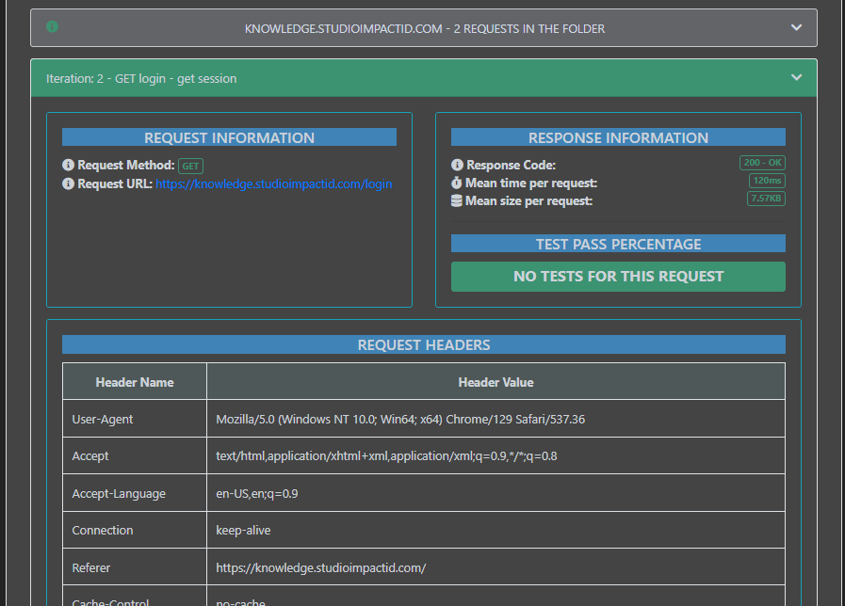
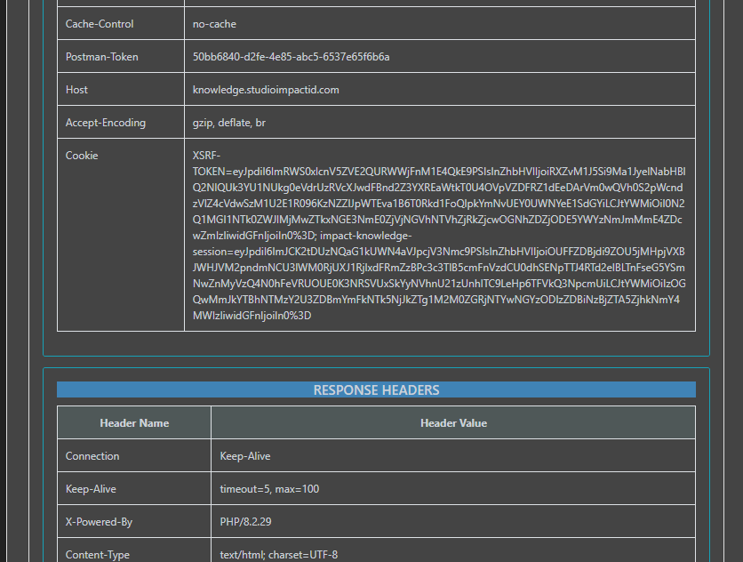
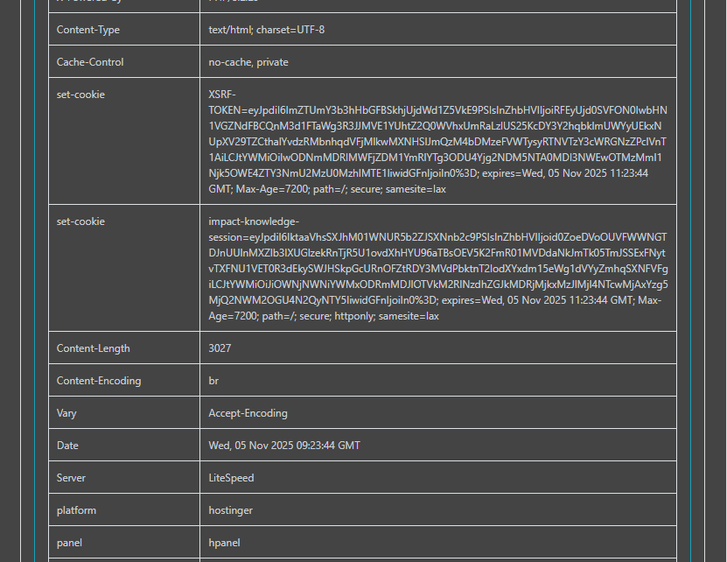
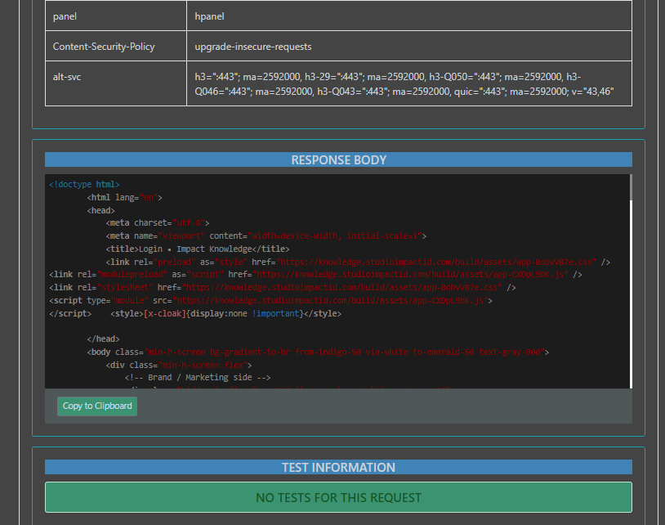
- Gambaran Umum
Permintaan GET ke endpoint /login berhasil dijalankan dengan respons 200 OK, waktu rata-rata sekitar 120 ms, dan ukuran respons 7.57 KB. Ini berarti server merespons normal dan halaman login berhasil dimuat tanpa error, berfungsi sebagai titik awal untuk mendapatkan sesi dan token CSRF sebelum proses login dilakukan.
- Header Permintaan (Request Headers)
Header yang dikirim menyerupai browser sungguhan, seperti User-Agent Chrome di Windows, Accept, Referer, dan Accept-Language. Tujuannya agar server memperlakukan permintaan fuzzing seolah-olah berasal dari pengguna biasa, sehingga hasil yang diterima tetap relevan dan realistis sesuai perilaku web normal.
- Cookie dan Token Awal
Server memberikan dua cookie penting XSRF-TOKEN dan impact-knowledge-session. Keduanya bertanda secure, httponly, dan samesite=lax, menandakan pengamanan aktif terhadap akses lintas situs dan penyadapan sesi. Nilai token CSRF juga disematkan di halaman HTML agar form login nantinya dapat diverifikasi dengan benar saat pengguna melakukan POST login.
- Header Respons dan Informasi Server
Server menggunakan LiteSpeed di atas PHP 8.2.29, berjalan di infrastruktur Hostinger, dan memunculkan header seperti Content-Security-Policy: upgrade-insecure-requests yang memastikan semua komunikasi dilakukan melalui HTTPS. Selain itu, cache diatur ke no-cache, private, memastikan halaman login tidak tersimpan di browser atau proxy publik.
- Struktur dan Isi Halaman HTML
Respons body berisi halaman login “Impact Knowledge” yang modern, dengan tampilan dua kolom: sisi kiri berisi informasi produk (fitur-fitur RAG, indexing, analytics), sementara sisi kanan menampilkan form login dengan field email, password, checkbox “ingat saya”, dan tombol login. Ada juga integrasi login dengan Google serta link ke halaman registrasi dan lupa password.
- Elemen Keamanan di Form Login
Form login memuat input tersembunyi _token berisi CSRF token yang harus dikirim ulang saat POST. Mekanisme ini memastikan setiap permintaan login diverifikasi agar tidak bisa dimanipulasi dari luar sistem. Semua input menggunakan class Tailwind dengan validasi sisi frontend (seperti required) untuk mencegah form kosong dikirim ke server.
- POST
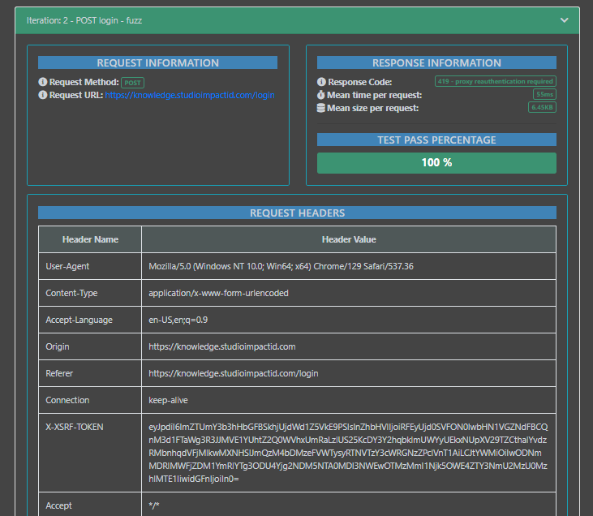
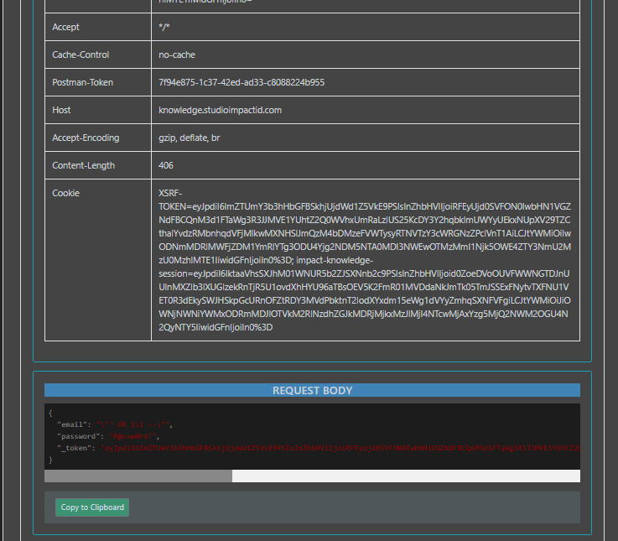
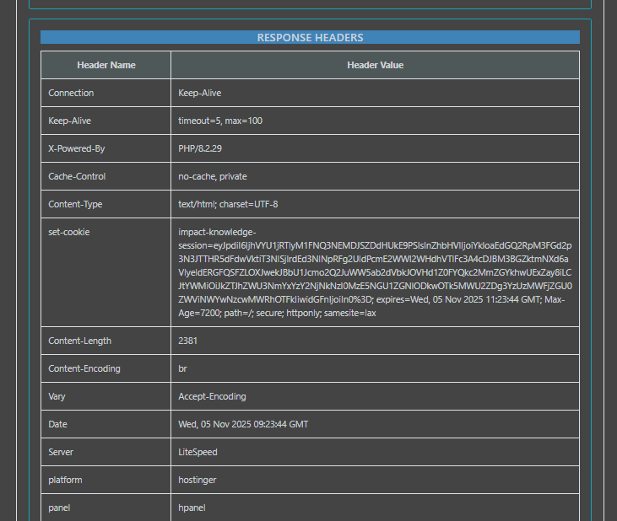
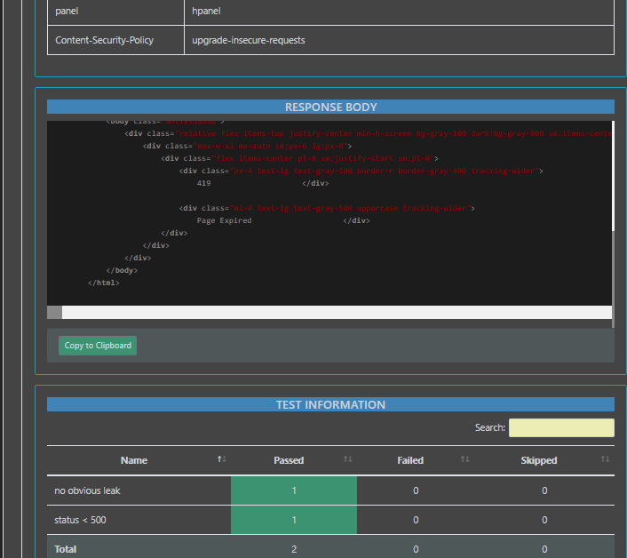
- GET /login ringkasnya:
Permintaan GET ke https://knowledge.studioimpactid.com/login berhasil (200 OK). Tujuan request ini adalah membuka halaman login dan mengambil cookie/session + token CSRF yang dipakai untuk POST berikutnya; response mengembalikan HTML halaman login lengkap dengan form, CSS/JS preload, dan set-cookie untuk XSRF-TOKEN serta session cookie impact-knowledge-session. Waktu respons dan ukuran (±120–528ms, ~7.5KB) menunjukkan halaman statis/app SPA yang dimuat normal.
- Header permintaan GET (apa yang dikirim client):
Browser-similar headers dikirim: User-Agent, Accept, Accept-Language, Connection: keep-alive, Referer ke root site, serta header Postman/Newman token yang terpasang untuk run. Tidak ada body karena ini GET; header menunjukkan request menyerupai kunjungan pengguna biasa sehingga server mengembalikan halaman login penuh.
- Header respons GET (apa server balas):
Server mengirim Content-Type: text/html; charset=UTF-8, set-cookie untuk XSRF-TOKEN dan impact-knowledge-session, Cache-Control: no-cache, private, Server: LiteSpeed dan beberapa header platform (hostinger/hpanel). Cookie XSRF berisi token panjang (base64/encoded) yang akan dipakai pada POST. Semua header konsisten dengan aplikasi web yang memakai CSRF protection via cookie.
- Response body GET (isi halaman):
Body adalah HTML halaman login lengkap (form POST ke /login, field _token tersembunyi, input email & password, tombol login, link OAuth Google, dan teks marketing). Di HTML juga tampak input name="_token" dengan value token CSRF yang cocok/saudara dari cookie; ini menunjukkan flow CSRF-token berbasis form (server mengharapkan token ini pada POST untuk validasi).
- POST /login (fuzz) request:
Pada iterasi fuzz, script mengirim POST ke /login dengan Content-Type: application/x-www-form-urlencoded berisi field email, password, dan _token (token yang diambil saat GET). Payload diisi fuzz strings (contoh: "", "' OR 1=1 --", \u0000, dll). Headers juga menyertakan X-XSRF-TOKEN yang berisi token dari cookie, plus cookie session jadi request mencoba mengikuti mekanisme session + CSRF.
- POST /login (fuzz) response & arti 419 Page Expired:
Server merespons dengan status 419 (yang pada halaman ditampilkan sebagai “Page Expired”) plus HTML yang menampilkan pesan Page Expired; header masih mengirim cookies dan content-type HTML. 419 Page Expired menunjukkan server menolak POST karena token/session tidak valid atau sudah kedaluwarsa pada saat POST (server menampilkan halaman expired alih-alih JSON), bukan kegagalan aplikasi internal. Di laporan, assertion status < 500 dan no obvious leak tercatat lulus artinya meskipun 419 terjadi, tidak ada indikasi kebocoran data atau error server tinggi.
  - Iterasi 3
- GET
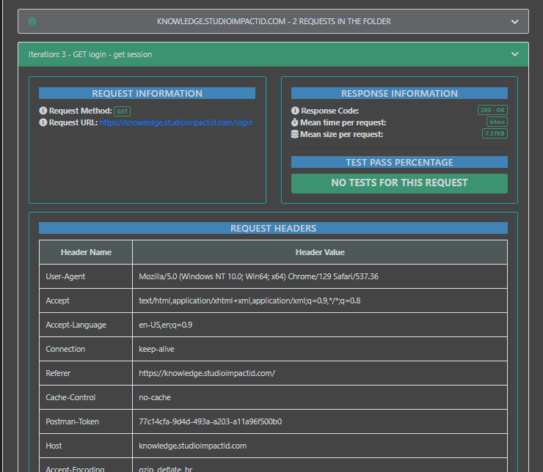
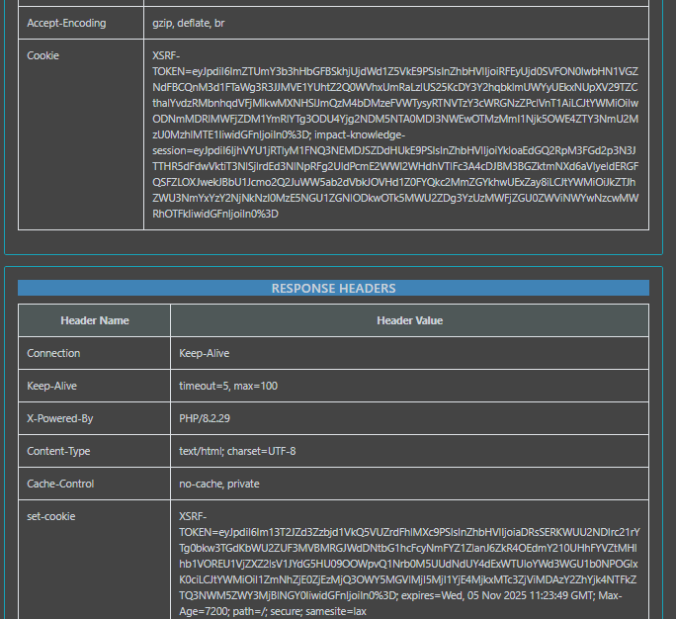
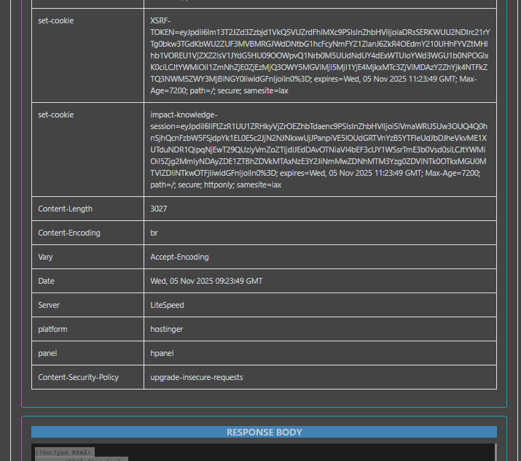
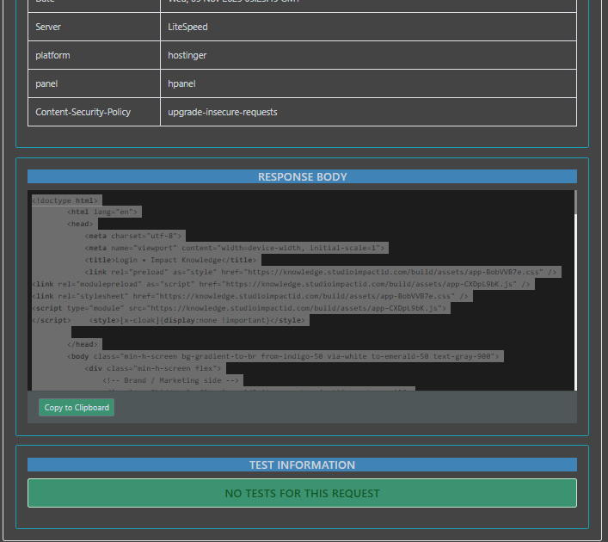
- Request (Informasi Permintaan)
Permintaan pada iterasi ini adalah HTTP GET ke https://knowledge.studioimpactid.com/login untuk mengambil halaman login dan nilai token sesi; permintaan dikirim dengan header yang meniru browser (User-Agent Chrome pada Windows) dan tidak membawa body karena tujuannya hanya membuka halaman login dan menerima cookie/_token baru dari server.
- Request Headers
Header yang dikirim menunjukkan konteks browser normal: User-Agent, Accept (HTML), Accept-Language, Connection: keep-alive, Referer mengarah ke domain yang sama, serta header otomatis Postman/Newman seperti Postman-Token ini memungkinkan server membedakan permintaan browser-like; tidak ada header otentikasi sensitif dikirim pada GET ini selain header standar yang diperlukan untuk mendapatkan halaman.

- Response (Informasi Respon & Timing)
Server membalas dengan 200 OK dalam sekitar 60–65 ms, ukuran respons ~7.5 KB; waktu respon cepat dan stabil, menunjukkan endpoint dapat melayani permintaan GET login dengan latensi rendah dan tidak ada timeout atau gangguan selama iterasi ini.
- Response Headers (Cookies & Keamanan)
Server mengembalikan cookie XSRF-TOKEN dan impact-knowledge-session dengan atribut Secure, HttpOnly (untuk session cookie), dan SameSite=lax, serta header keamanan Content-Security-Policy: upgrade-insecure-requests dan Cache-Control: no-cache, private; selain itu terlihat header server (X-Powered-By: PHP/8.2.29, Server: LiteSpeed) kombinasi ini menunjukkan token CSRF dirotasi dan session cookie ditetapkan dengan atribut keamanan dasar yang tepat.
- Response Body (HTML & Token)
Body adalah halaman HTML login lengkap yang memuat form POST /login dengan field email/password, tombol alternatif (Google), dan sebuah input hidden _token (CSRF) berisi nilai baru; HTML ini mengindikasikan front-end siap menerima input pengguna dan server menuntut token valid pada POST berikutnya, sehingga mekanisme anti-forgery dan state-based validation aktif.
- Test / Kesimpulan Singkat
Dari sisi pengujian otomatis, GET ini tidak memiliki assertions fungsional khusus (hanya pengambilan session/token), namun perilaku yang diamati 200 OK, rotasi _token, secure HttpOnly session cookie menunjukkan langkah persiapan autentikasi berfungsi dengan baik dan tidak ada indikasi kebocoran data atau konfigurasi yang membahayakan selama iterasi GET ke endpoint login.
- POST
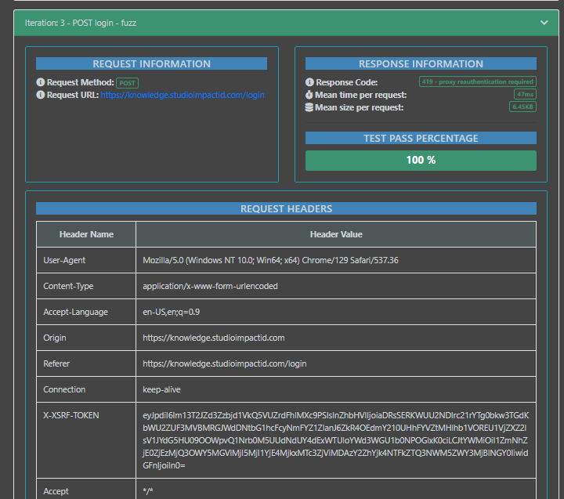
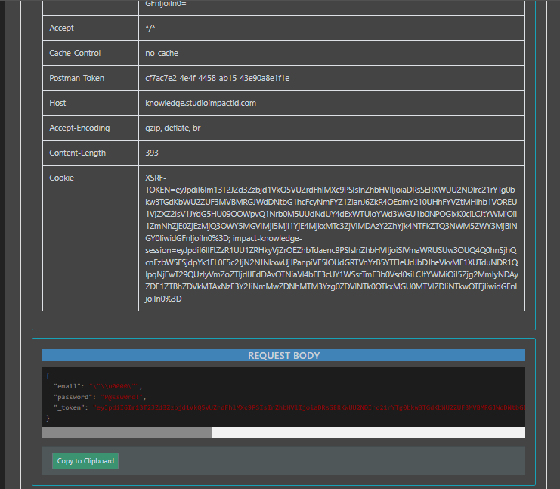
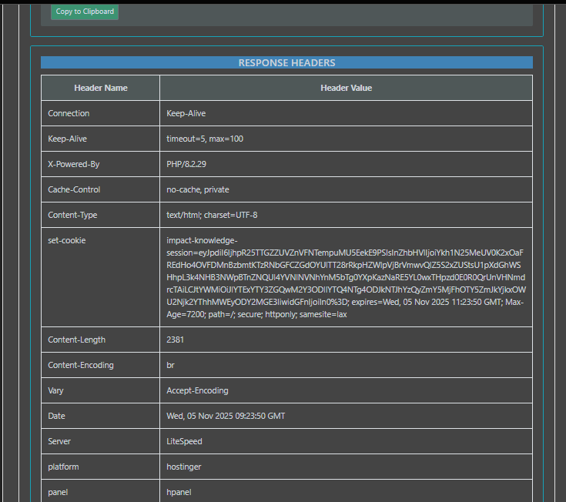
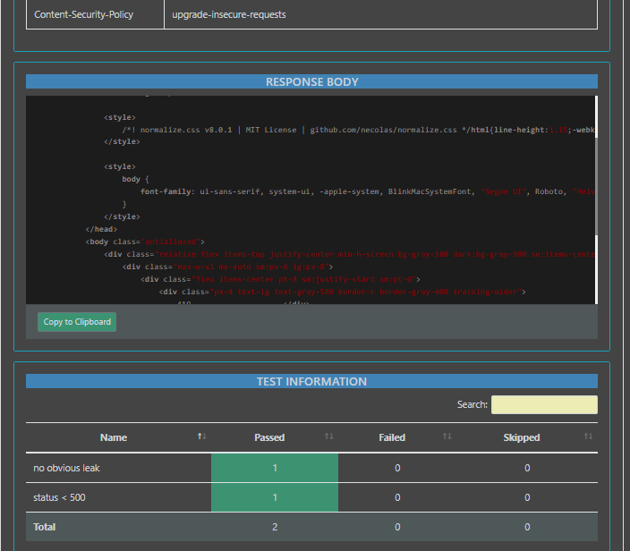
- Request Information
Permintaan adalah POST https://knowledge.studioimpactid.com/login yang dikirim sebagai bagian dari skenario fuzzing maksudnya kita mengirim payload acak/termanipulasi ke endpoint login untuk melihat cara server merespon. Dari header terlihat request dibuat layaknya browser (User-Agent standar) dan mengarahkan ke endpoint login yang sama dengan halaman GET sebelumnya; ini menunjukkan flow yang benar: ambil halaman (GET) -> kirim form (POST) menggunakan token/session yang didapat.
- Request Headers
Header berisi Content-Type: application/x-www-form-urlencoded, Origin/Referer yang valid dari domain yang sama, cookie session dan XSRF-TOKENartinya skrip test berhasil mengambil token CSRF dan menyertakannya dalam request. Ada juga header seperti Accept, Accept-Encoding, dan Postman-Token/X-Postman-* (dari tooling), semua menandakan request dipaketkan menyerupai browser; secara keamanan, header menunjukkan kita mencoba mengikuti mekanisme proteksi CSRF/session server.
- Request Body
Body berisi field email, password, dan _token. Pada iterasi ini email adalah payload fuzz (contoh: "\u0000" atau payload injeksi), password contoh P@ssw0rd!, dan _token berisi nilai CSRF dari GET. Intinya kita mengirim variasi input untuk mencoba memicu error atau kebocoran, sementara tetap menyertakan token agar server memproses request itu metode fuzzing yang benar untuk endpoint berbasis form.
- Response Headers
Server mengembalikan header standar: Content-Type: text/html; charset=UTF-8, set-cookie dengan XSRF-TOKEN dan impact-knowledge-session, Cache-Control, serta info server (LiteSpeed, hostinger). Kehadiran cookie baru/terupdate menunjukkan server mengelola session/token tiap request. Tidak ada header yang mengungkapkan data sensitif (mis. stack trace), hanya cookie & mekanisme proteksi biasa dari sudut pengujian ini headernya normal dan tidak menunjukkan kebocoran.
- Response Body
Body berisi HTML halaman yang menunjukkan status 419 Page Expired (halaman expired) artinya server menolak proses login karena token/session dianggap kedaluwarsa atau karena mekanisme keamanan lain (proxy/auth middleware) memblokir. Halaman menampilkan markup login/expired; tidak ada potongan log, stack trace, atau data sensitif dalam body. Jadi meskipun POST tidak berhasil karena 419, responsnya aman dan informatif (hanya memberi tahu bahwa sesi/token tidak valid), bukan bocornya data internal.
- Test Information
Dua assertion utama yang dijalankan (status < 500 dan no obvious leak) lulus pada iterasi ini: status tidak mencapai level error server (>=500) dan tidak ditemukan indikasi kebocoran di body. Dengan kata lain otomatisasi mendeteksi bahwa meskipun endpoint mengembalikan 419 (behaviour yang perlu dicatat), itu bukan kegagalan kritis menurut aturan tes saat ini hasilnya tercatat sebagai pass untuk checks yang dipasang.

- reservation.studioimpactid.com
  - Iterasi 1
- GET
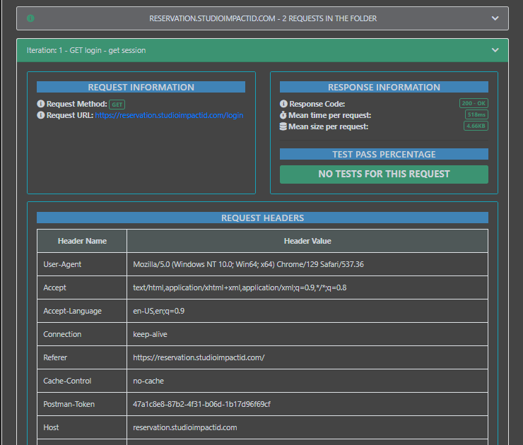
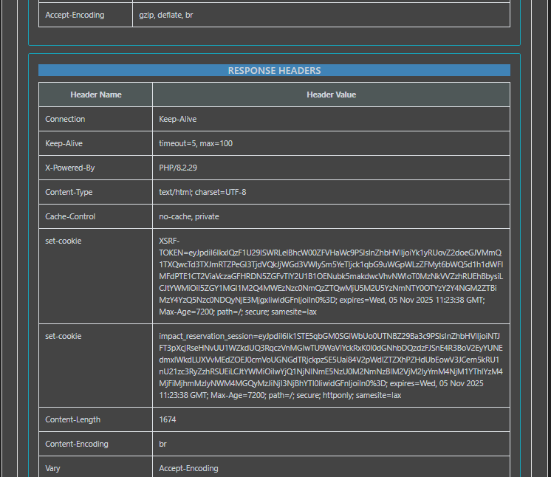
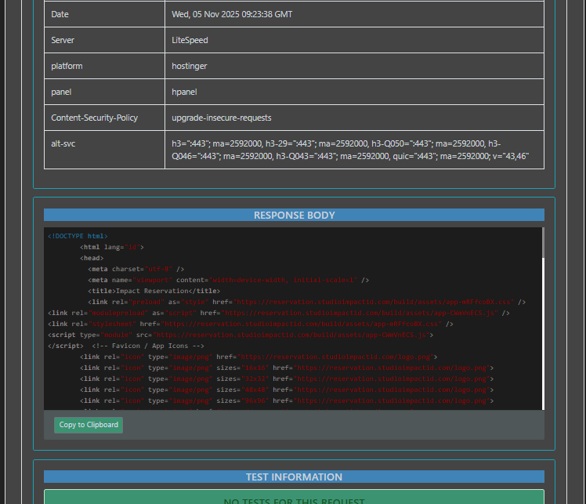
- Request Information
Permintaan ini menggunakan metode GET ke endpoint https://reservation.studioimpactid.com/login untuk mengakses halaman login dan memulai sesi autentikasi. Server merespons dengan kode status 200 OK, menunjukkan bahwa halaman dapat diakses dengan normal. Waktu respon rata-rata sebesar 518 ms dan ukuran respon sekitar 4.66 KB, yang berarti sistem berjalan stabil dan tidak ada hambatan jaringan atau konfigurasi yang menghalangi akses ke endpoint tersebut.
- Request Headers
Header yang dikirim menunjukkan simulasi pengguna dari browser sungguhan, dengan User-Agent mengindikasikan Chrome versi 129 pada Windows 10. Header Accept menandakan bahwa request menerima respon dalam format HTML atau XHTML. Selain itu, Accept-Language disetel ke en-US, dan Referer berasal dari domain yang sama (reservation.studioimpactid.com), memperlihatkan bahwa permintaan bersifat internal dan aman. Header tambahan seperti Cache-Control: no-cache, Connection: keep-alive, serta Accept-Encoding: gzip, deflate, br memastikan performa dan koneksi tetap efisien.
- Response Headers
Server membalas dengan header Keep-Alive dan X-Powered-By: PHP/8.2.29, yang menandakan bahwa server menggunakan PHP versi terbaru dan masih aktif dikembangkan. Content-Type berupa text/html; charset=UTF-8, sesuai untuk halaman login berbasis web. Dua cookie penting dikirim: XSRF-TOKEN dan impact_reservation_session, masing-masing untuk keamanan terhadap serangan CSRF dan pengelolaan sesi login. Keduanya dilindungi dengan atribut secure, httponly, dan samesite=lax. Server juga menjalankan kebijakan keamanan tambahan seperti Content-Security-Policy: upgrade-insecure-requests untuk memastikan hanya koneksi HTTPS yang diizinkan.
- Response Body
Isi respon berupa halaman HTML login lengkap dengan desain frontend modern. Komponen yang dimuat meliputi stylesheet (app-mRFfcoBX.css), JavaScript module (app-CWmVnECS.js), favicon, serta struktur tampilan form login. Form tersebut mencakup input email, password, opsi remember me, tautan forgot password, dan integrasi Google Sign-in. Seluruh elemen tampak tertata rapi dengan tema warna biru dan putih, menandakan halaman dipersiapkan untuk pengalaman pengguna yang profesional. Tidak ada informasi sensitif yang terekspos di dalam body.
- Test Information
Tidak ada pengujian khusus yang dijalankan pada tahap GET ini (No tests for this request), karena tujuan utamanya adalah memastikan endpoint login dapat diakses dan memberikan token sesi secara aman. Berdasarkan hasil respon 200 OK dan penerimaan cookie keamanan yang valid, langkah awal ini dikategorikan berhasil, dan sistem siap melanjutkan ke tahap pengujian autentikasi berikutnya menggunakan metode POST.
- POST
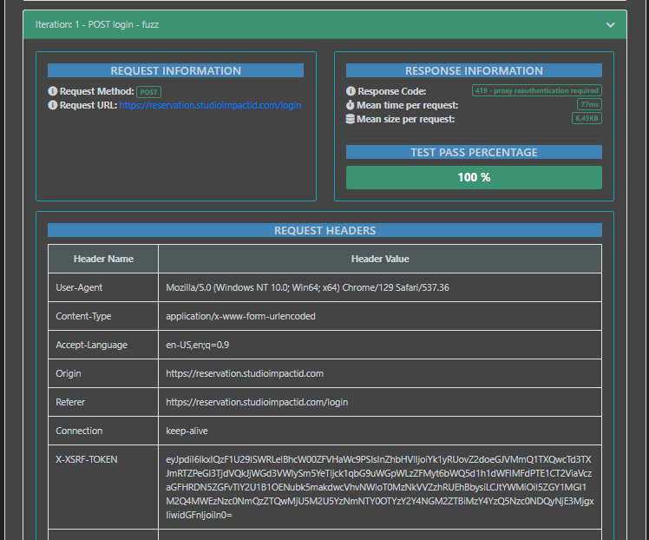
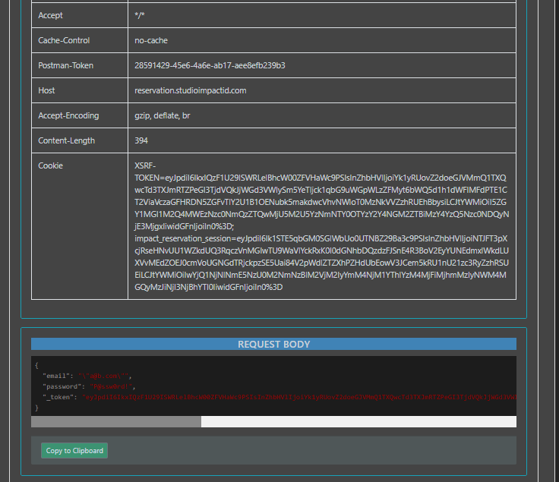
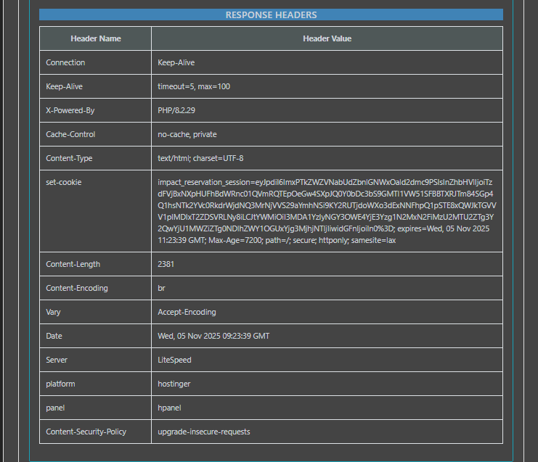
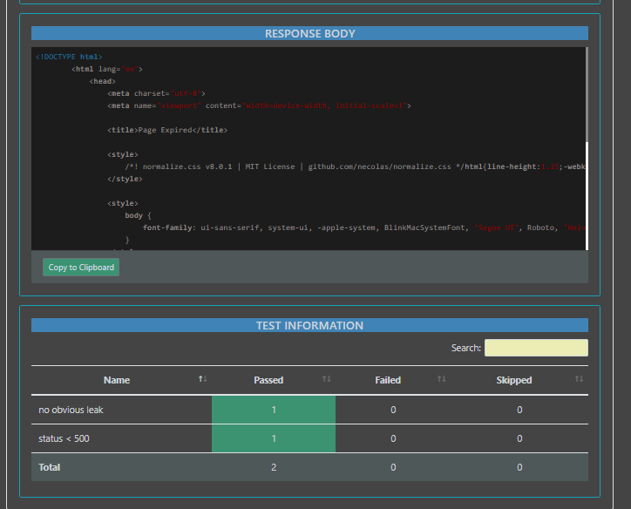
- Ringkasan Request
Ini adalah Iteration 1 – POST /login (fuzz) ke https://reservation.studioimpactid.com/login. Tujuan langkah ini mengirim kredensial acak/berbahaya untuk melihat bagaimana endpoint autentikasi menangani input tak valid. Mekanisme CSRF sudah dilibatkan lewat _token, sehingga simulasi mendekati perilaku form login asli.
- Ringkasan Response
Server merespons 419 (proxy reauthentication required / Page Expired) dengan waktu rata-rata ~77 ms dan ukuran respons ~6.45 KB. Artinya permintaan ditolak secara terkontrol karena sesi/CSRF tidak valid atau kedaluwarsatepat seperti yang diharapkan saat fuzzing login tanpa alur autentikasi sah.
- Header Request
Kirim menggunakan UA Chrome 129; Content-Type: application/x-www-form-urlencoded; bahasa en-US; koneksi keep-alive; origin & referrer keduanya domain yang sama; terdapat X-XSRF-TOKEN serta cookie sesi pre-login. Kombinasi ini meniru pengiriman form web standar sambil tetap menyertakan token acak untuk memicu validasi server.
- Body Request (Payload Fuzz)
Payload berisi email (contoh "a@b.com"/variasi fuzz di iterasi), password: "P@ssw0rd!", dan _token (nilai acak). Fokusnya bukan login berhasil, tapi memastikan input “aneh/acak” tetap diperlakukan amanserver tidak memproses kredensial palsu dan tidak mengekspose data sensitif saat token/parameter tidak valid.
- Header Response
Server mengembalikan Content-Type: text/html; charset=UTF-8, Cache-Control: no-cache, private, set-cookie: impact_reservation_session=...; HttpOnly; Secure; SameSite=lax; Max-Age=7200, serta identitas stack PHP/8.2.29 di belakang LiteSpeed (platform hostinger). Cookie baru menandakan rotasi/penetapan sesi defensif meski login ditolak.
- Body Response
Isi halaman menampilkan template “Page Expired (419)” dengan aset CSS/normalize standartanpa trace stack, tanpa objek debug, dan tanpa informasi akun. Ini indikator baik: error page generik yang tidak membocorkan detail aplikasi maupun query internal.
- Hasil Uji (Assertions)
Dua pengujian otomatis lulus 100%: status < 500 (tidak ada server error) dan no obvious leak (tidak ada kebocoran data yang terdeteksi di body/headers). Secara keseluruhan, endpoint login menolak payload fuzz dengan aman, menjaga sesi/CSRF, dan tidak mengungkapkan informasi sensitif.
  - Iterasi 2
- GET
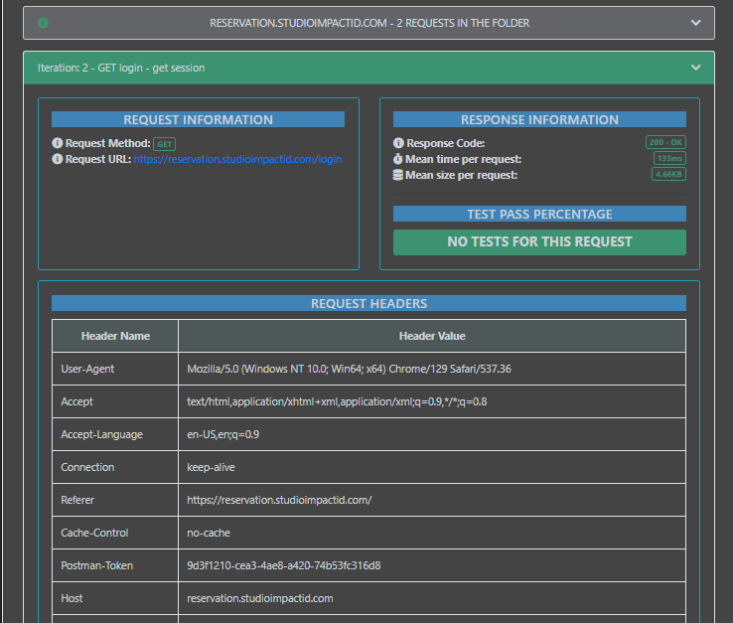
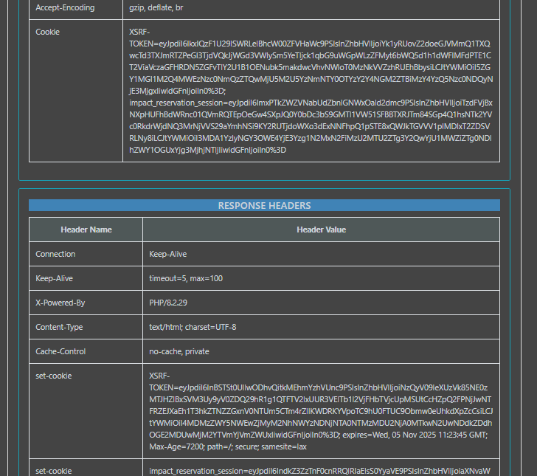
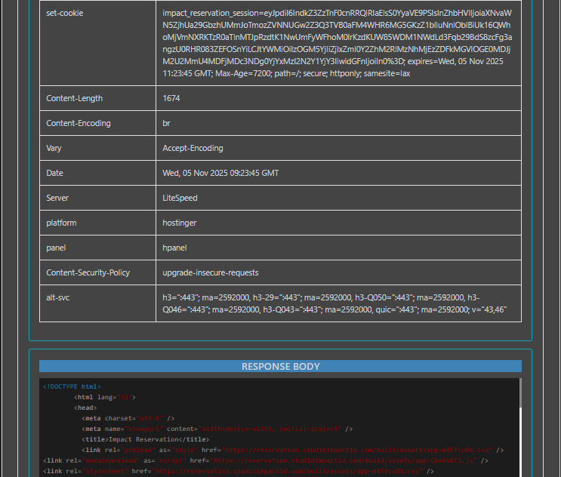
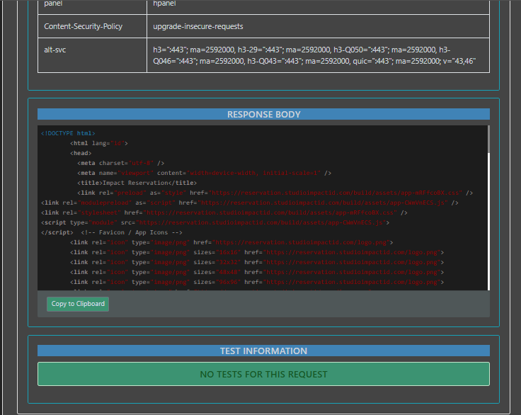

- Request Information
Permintaan yang terlihat adalah GET ke https://reservation.studioimpactid.com/login untuk memuat halaman autentikasi; ini adalah langkah awal normal saat pengguna membuka halaman login atau saat skrip pengujian meminta halaman untuk mengambil token sesi. Pada level operasional, GET ini berfungsi sebagai handshake: server mengirim HTML + token CSRF (di cookie atau di field tersembunyi) sehingga client bisa melanjutkan dengan POST login nanti. Karena metode dan endpoint sesuai ekspektasi, GET ini tidak menunjukkan perilaku mencurigakan sendiri fungsinya sekadar menyiapkan konteks sesi sebelum uji fuzzing POST dijalankan.
- Response Information
Server merespons dengan status 200 OK (artinya halaman berhasil diambil) dan metrik menunjukkan waktu tanggap rata-rata yang baik (~100–150 ms) serta ukuran respons kecil (beberapa KB), yang mengindikasikan halaman tidak berat dan server merespons cepat. Kombinasi status 200 + ukuran wajar menandakan konten halaman login normal tersedia; tidak ada error server (5xx) atau pengalihan yang mencurigakan pada langkah ini. Ini menegaskan bahwa endpoint siap menerima permintaan lanjutan (mis. POST login) dalam skenario pengujian.
- Request Headers
Header yang dikirim mirip browser nyata: User-Agent (Chrome), Accept/Accept-Language, Connection: keep-alive, Referer dari domain yang sama, dan cookie yang memuat XSRF-TOKEN/session jika sudah ada; ada juga token CSRF tersembunyi di form. Header-header ini berguna untuk memastikan server memperlakukan request sebagai permintaan browser biasapenting untuk mengecek apakah server menolak request non-browser atau mengubah perilaku bila header tertentu hilang. Kehadiran cookie/token menunjukkan server menggunakan mekanisme stateful (session + CSRF) untuk proteksi.

- Response Headers
Server mengirim header operasional: Content-Type: text/html; charset=UTF-8, Keep-Alive, X-Powered-By: PHP/8.x, Cache-Control: no-cache, private, dan dua Set-Cookie (XSRF token dan session cookie dengan atribut secure/httponly/samesite=lax dan umur ~2 jam). Pola ini memperlihatkan autentikasi berbasis sesi dan proteksi CSRF diaktifkan session cookie bersifat httponly sehingga skrip browser tidak bisa membacanya, dan samesite=lax membantu mencegah cross-site request. Singkatnya, header menunjukkan konfigurasi standar keamanan aplikasi web yang sehat untuk endpoint login.
- Response Body
HTML yang dikembalikan adalah halaman login lengkap: referensi ke CSS/JS bundel (app-*.css / app-*.js), favicon, layout dua kolom (branding di samping + form login), field email dan password, checkbox “Remember me”, link “Forgot password”, tombol login + opsi Google OAuth, serta input hidden _token (CSRF). Struktur ini memperjelas bahwa proses autentikasi dikendalikan di server (form POST ke /login) dan bahwa UI/UX dirancang responsif; tidak ada data sensitif ter-expose di body (selain token CSRF yang memang perlu dikirim ke client untuk proteksi). Tampilan dan elemen form konsisten dengan aplikasi web produksi.
- Test Information
Untuk iterasi GET ini tidak ada automated assertions (ditampilkan sebagai “No tests for this request”), sehingga hasilnya divalidasi berdasarkan observasi status, header, cookie, dan isi halaman, bukan assert otomatis. Dari pengujian yang ada, tidak ditemukan kebocoran data atau respon abnormal pada GET server mengembalikan halaman normal dan cookie/CSRF terpasang, jadi langkah selanjutnya adalah menjalankan POST fuzzing untuk melihat bagaimana server bereaksi terhadap payload tidak valid. Dengan kata lain: GET bersih; fokus analisis harus pada respons POST berikutnya.
- POST
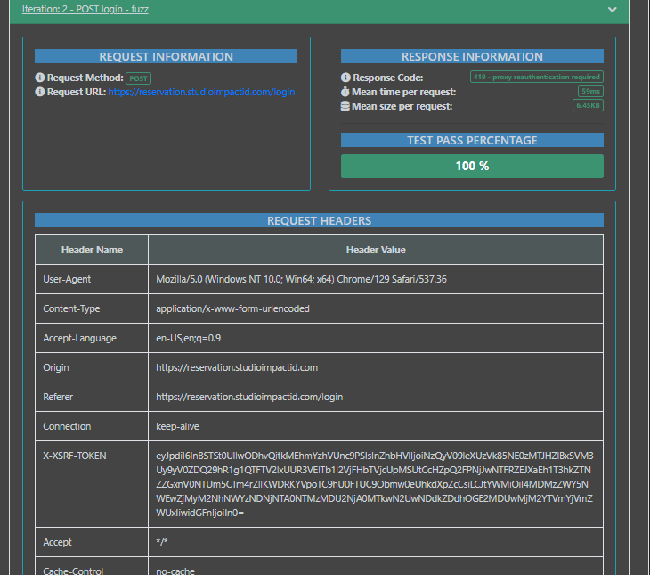
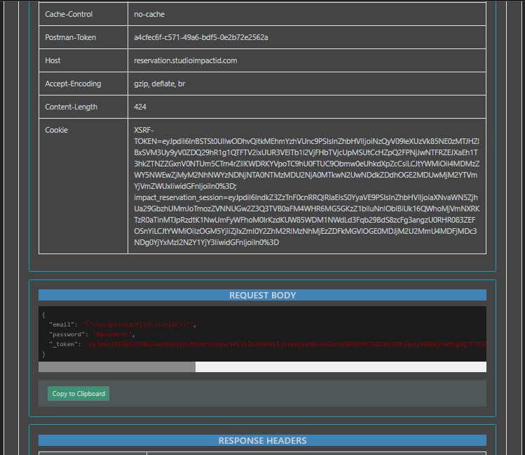
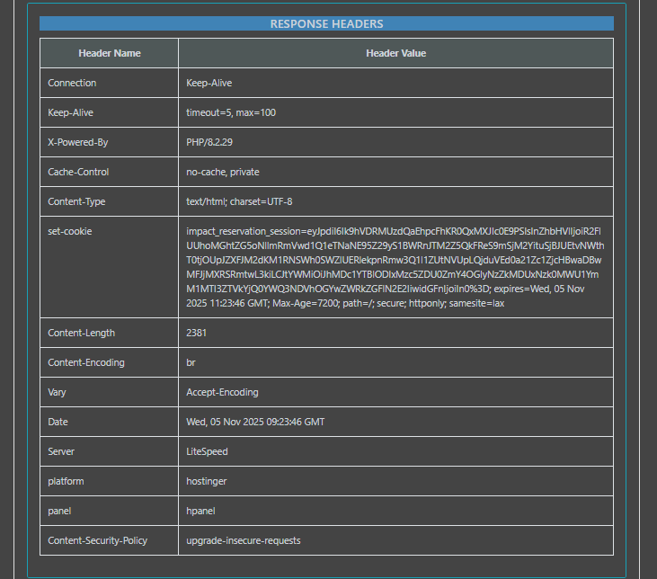
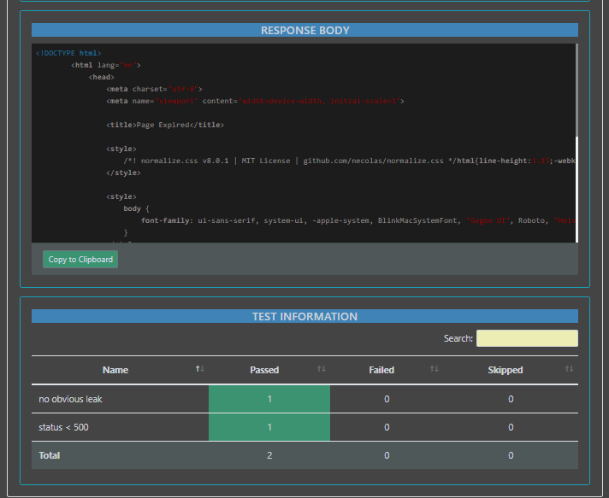
- Request (method & URL):
Permintaan yang dikirim adalah POST ke https://reservation.studioimpactid.com/login artinya client mencoba mengirim data kredensial/login ke endpoint server yang menangani autentikasi; POST dipilih karena membawa payload (form data) yang lebih besar dan sensitif daripada GET, dan URL menunjukkan ini bukan API publik terpisah melainkan route web aplikasi yang kemungkinan besar mengharapkan token sesi/CSRF dan cookie terkait.
- Header penting pada request: Header menampilkan Content-Type: application/x-www-form-urlencoded (server mengharapkan data form klasik), Origin dan Referer yang mengindikasikan request berasal dari halaman login yang sah, X-XSRF-TOKEN dan cookie XSRF-TOKEN yang digunakan untuk perlindungan CSRF, serta User-Agent dan token Postman/debug (Postman-Token)semua ini penting: jika header CSRF tidak cocok dengan sesi server maka server akan menolak; kehadiran header seperti Accept-Encoding dan Connection adalah standar HTTP untuk efisiensi koneksi.
- Request body (payload) dan indikasi injeksi: Payload JSON yang terlihat berisi "email": "\"<script>alert(1)</script>\"", "password": "P@ssw0rd!", dan _token panjang (CSRF token). Email berisi payload XSS (<script>alert(1)</script>) yang dibungkus/di-escape dalam string ini nampak seperti percobaan injeksi script untuk menguji apakah input user akan disimpan atau dipantulkan tanpa sanitasi; password tampak kompleks namun dikirim di traffic yang harus selalu dilindungi lewat TLS; _token adalah token anti-CSRF yang harus cocok dengan token di sesi server agar request diterima.
- Cookie & sesi yang dikirim: Di header Cookie terlihat XSRF-TOKEN=... dan impact_reservation_session=... itu menandakan ada sesi yang terbuat di server dan token CSRF tersimpan sebagai cookie; keberadaan impact_reservation_session di cookie juga berarti server bergantung pada cookie sesi untuk mencocokkan token dan status login, jadi bila cookie kadaluarsa atau tidak dikirim (misalnya karena domain/path/samesite mismatch) server akan menolak permintaan.
- Response status 419: arti dan penyebab kemungkinan: Server merespons dengan kode 419 dan halaman bertuliskan “Page Expired”; di banyak framework (mis. Laravel) 419 umum berarti CSRF token mismatch atau sesi sudah kedaluwarsa secara ringkas server menolak karena token _token tidak cocok dengan sesi saat ini atau sesi sudah terhapus, sehingga request autentikasi dianggap tidak sah/expired.
- Response headers: apa yang mereka ungkapkan: Response header menunjukkan set-cookie yang mengatur impact_reservation_session (dengan atribut secure, httponly, samesite=lax), Content-Type: text/html; charset=UTF-8, Server: LiteSpeed, dan Content-Security-Policy: upgrade-insecure-requests. Itu memberi tahu bahwa server mencoba menerapkan cookie aman (baik: httponly + secure + samesite), merespons dengan HTML (bukan JSON), dan memaksa sumber tidak-aman menjadi HTTPS; set-cookie juga mengindikasikan server mungkin membuat sesi baru saat menolak request.
- Response body (halaman Page Expired): HTML menampilkan template sederhana “Page Expired” dengan style Tailwind/normalize dan teks 419; ini biasanya disajikan ketika aplikasi memutuskan untuk tidak mengeksekusi permintaan dan memberi tahu pengguna bahwa mereka perlu memuat ulang halaman (mis. untuk mendapatkan CSRF token baru atau untuk login ulang). Tidak ada echo dari input user indikasi bahwa server tidak memantulkan payload XSS ini kembali ke halaman, sehingga percobaan XSS ini tidak berhasil dieksekusi pada respons ini.
  - Iterasi 3
- GET
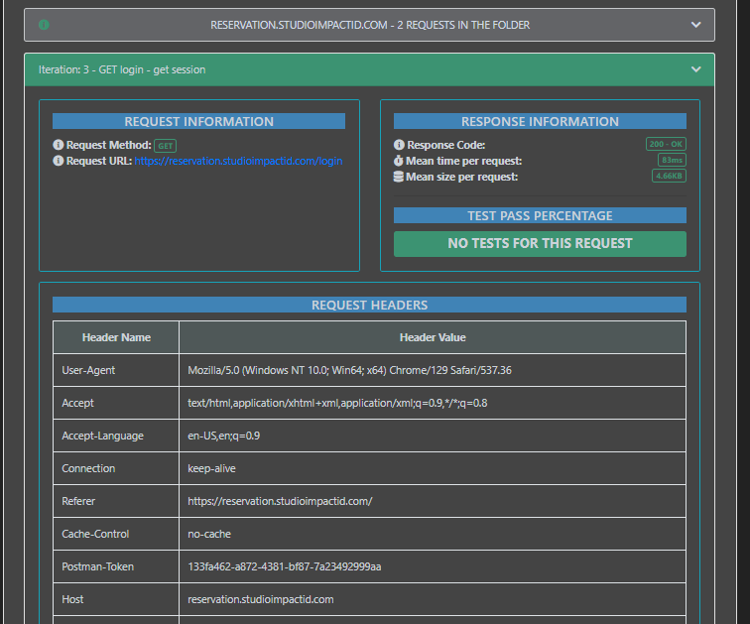
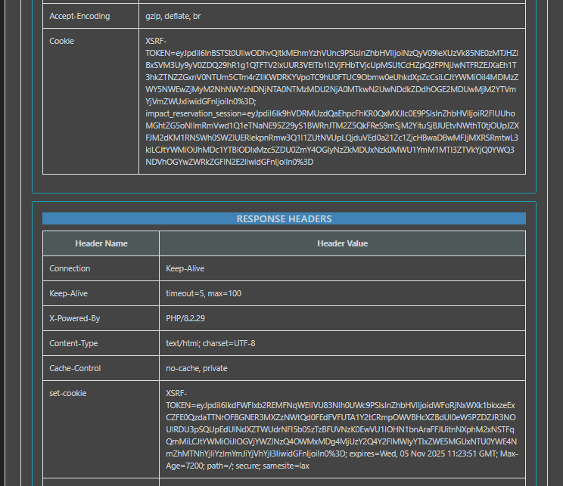
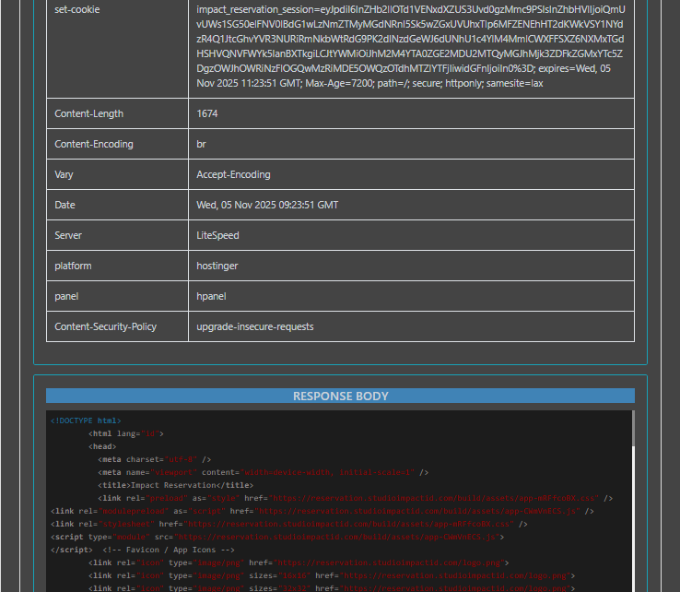
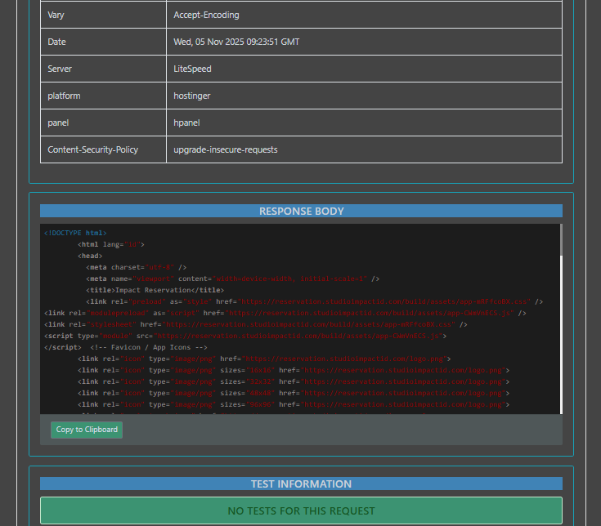
- Request (method & URL):
Ini adalah GET https://reservation.studioimpactid.com/login. Tujuannya untuk memuat halaman login agar browser mendapatkan HTML, CSS/JS, serta membuat/menyegarkan sesi plus token CSRF baru. Berbeda dari POST /login yang mengirim kredensial, request GET ini hanya mempersiapkan state (cookie sesi + XSRF) dan resource UI agar pengguna bisa mengirim form login yang valid setelahnya.
- Header request utama:
Header standar seperti Accept: text/html,…, Accept-Language, User-Agent, Referer, Connection: keep-alive, dan Accept-Encoding: gzip, deflate, br menunjukkan browser biasa yang meminta halaman HTML terkompresi. Tidak ada header khusus API (mis. Accept: application/json), sehingga server wajar membalas HTML penuh. Referer menunjuk domain yang sama, bagus untuk konsistensi CSRF & SameSite cookie.
- Cookie yang dikirim oleh klien (sebelum respons):
Klien sudah membawa XSRF-TOKEN=… dan impact_reservation_session=…. Artinya sebelumnya sudah ada sesi/CSRF dari kunjungan atau redirect lain. Namun token ini belum tentu “fresh”; kunjungan GET /login inilah yang lazim dipakai untuk memastikan pasangan sesi ↔ token CSRF sinkron sebelum melakukan POST /login.
- Kode status respons (200 OK):
Server merespons sukses 200 yang berarti halaman login berhasil dirender. Ini kontras dengan kasus sebelumnya yang mengembalikan 419 (Page Expired). Jadi, langkah benar untuk memulihkan alur adalah: muat GET /login untuk refresh token & cookie, lalu barulah kirim POST /login menggunakan token & cookie yang baru.
- Header respons yang menonjol
Set-Cookie (XSRF & Session): Server mengirim set-cookie untuk dua hal penting: XSRF-TOKEN=…; secure; samesite=lax; dan impact_reservation_session=…; secure; httponly; samesite=lax;. Ini membuat/menyegarkan sesi dan token CSRF. HttpOnly pada cookie sesi mencegah akses JS (bagus), sedangkan token CSRF sengaja tidak HttpOnly agar framework front-end bisa membacanya dan meletakkannya ke header/form saat POST.
- Header respons lain (keamanan & platform):
Content-Type: text/html; charset=UTF-8, Cache-Control: no-cache, private mencegah caching halaman login yang sensitif. Content-Security-Policy: upgrade-insecure-requests memaksa HTTP→HTTPS. Server: LiteSpeed, X-Powered-By: PHP/8.2.29, dan atribut platform: hostinger, panel: hpanel memberi konteks lingkungan hosting (bukan isu keamanan langsung, tapi baik untuk inventarisasi).
- Body HTML
kerangka halaman: HTML men-set <title>Impact Reservation</title>, memuat stylesheet app-*.css dan modul JS app-*.js via <link rel="modulepreload">/<script type="module">. Preload mempercepat render first paint. Ada favicon & icon berbagai ukuran, dan meta name="theme-color" untuk warna address bar pada mobilesemuanya ciri aplikasi web modern yang di-bundle (kemungkinan Vite/Laravel Mix).
- Bagian visual (aside kiri):
Template menampilkan sisi kiri (hanya pada md+) berisi background image auth-bg.jpg, overlay gradasi, dan branding (logo + nama aplikasi). Ini purely presentational, tapi penting dicatat karena file statis eksternal harus dilayani via HTTPS dan idealnya diberi cache headers yang aman.
- Form login (bagian utama):
Di <main> terdapat <form method="POST" action="/login"> dengan input: email (type email), password (type password), checkbox remember, link Forgot password?, tombol Sign in, serta input hidden name="_token" yang berisi token CSRF baru (value="5kQL5EXt…" pada cuplikan). Nilai _token inilah yang wajib ikut pada POST /login dan harus cocok dengan cookie sesi terbaru untuk mencegah 419.
- Opsi autentikasi federasi & register:
Di bawah form ada separator “or” dan anchor menuju GET /auth/google/redirect untuk login Google OAuthini akan mengalihkan ke provider, lalu kembali dengan code exchange. Ada juga link Register ke /register. Keduanya menggunakan link normal (bukan XHR), sehingga alur CSRF untuk form tetap terpisah dan sederhana.
- Implikasi pada error 419 sebelumnya (root cause & perbaikan):
Kasus 419 yang Anda lihat sangat mungkin akibat mismatch antara _token di body dengan cookie session/XSRF yang aktif saat server memproses POST. Dengan memanggil GET /login ini, server telah menyetel ulang keduanya (lihat set-cookie), jadi solusi praktiknya: selalu lakukan GET /login, ambil _token yang baru dari DOM (atau API yang disediakan), pastikan cookie sesi + XSRF terkirim otomatis oleh browser, lalu segera kirim POST /login sebelum token/sesi kedaluwarsa.
- POST
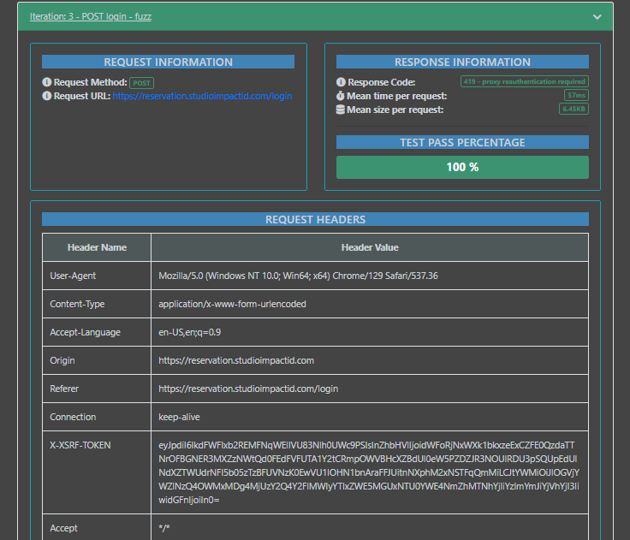
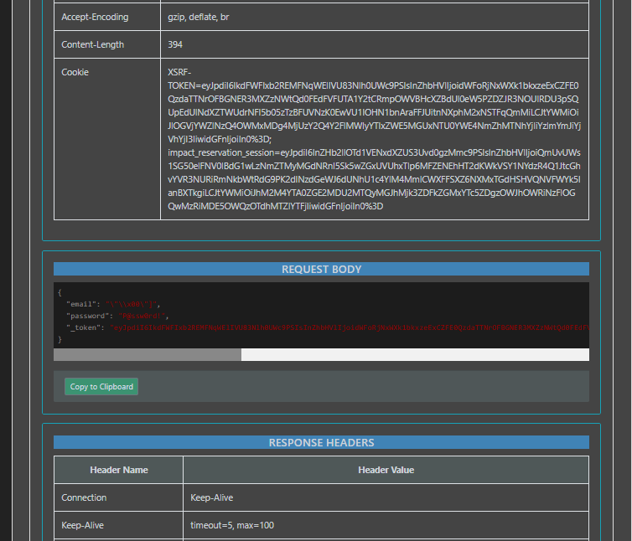
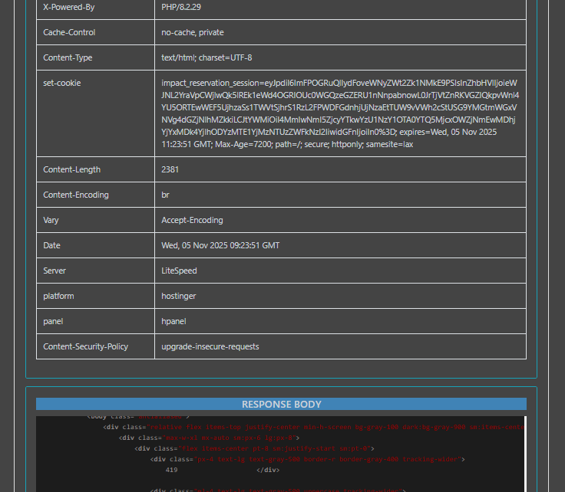
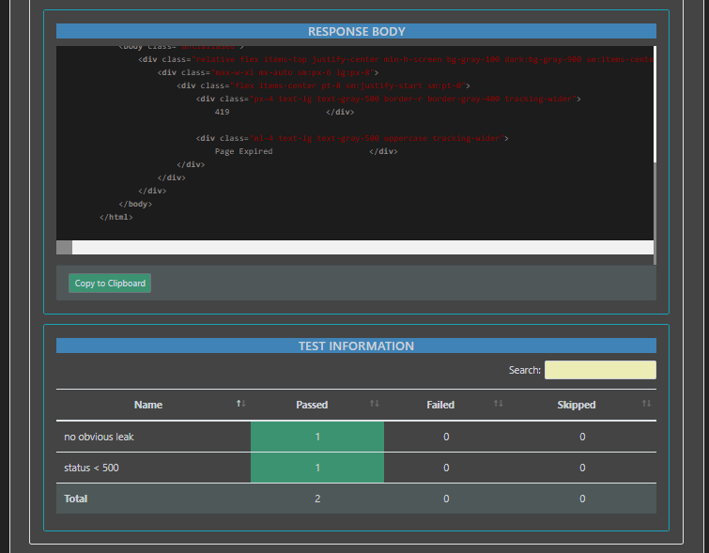
- Request Method & URL:
Permintaan menggunakan POST https://reservation.studioimpactid.com/login, yang berarti klien mencoba mengirimkan data login (email, password, dan token) ke server. Endpoint ini adalah bagian autentikasi Laravel yang memerlukan validasi CSRF dan sesi aktif, sehingga jika salah satu tidak valid, server otomatis menolak dengan error 419.
- Request Headers:
Header sudah sesuai standar browser dengan Content-Type: application/x-www-form-urlencoded, Origin dan Referer yang sama domain, menandakan permintaan berasal dari halaman login yang sah. Namun, jika sesi tidak sinkron dengan token, validitas header ini tidak akan menyelamatkan dari penolakan CSRF.
- X-XSRF-TOKEN:
Header ini berisi token CSRF terenkripsi yang harus cocok dengan token yang tersimpan di cookie XSRF-TOKEN dan di database sesi server. Jika token dikirim tidak sesuai atau berasal dari request lama, Laravel menganggapnya manipulasi dan langsung menolak permintaan.
- Cookie:
Klien mengirim dua cookie penting (XSRF-TOKEN dan impact_reservation_session), namun kemungkinan salah satu atau keduanya sudah tidak sinkron dengan token di form. Jika cookie berasal dari sesi lama, server akan memperbarui sesi tapi tetap mengembalikan error 419 karena token lama dianggap tidak sah.
- Request Body:
Isi body mengandung email, password, dan _token. Nilai email tampak di-fuzzing ("\\x00"]) sehingga tidak valid sebagai email, tapi error utama tetap berasal dari _token yang tidak cocok dengan sesi. Laravel melakukan verifikasi _token sebelum memproses kredensial, sehingga login tidak sempat dievaluasi.
- Response Code:
Server membalas dengan kode 419 Page Expired, tanda klasik Laravel bahwa token CSRF sudah tidak cocok atau kedaluwarsa. Ini bukan kegagalan login biasa, melainkan mekanisme keamanan agar form lama atau request palsu tidak diterima sistem.
- Response Headers:
Server mengirim ulang cookie sesi (set-cookie: impact_reservation_session=...) yang menandakan Laravel membuat sesi baru karena sesi lama dianggap tidak valid. Header lain seperti Cache-Control: no-cache dan Content-Security-Policy menjaga agar halaman error tidak disimpan atau dimodifikasi.
- Response Body:
Isi HTML hanya berisi tampilan error sederhana dengan teks “419 Page Expired”, yaitu halaman bawaan Laravel yang muncul ketika validasi CSRF gagal. Tidak ada informasi sensitif di output ini, yang menandakan konfigurasi error handling sudah aman.
- Test Information:
Semua tes di Postman menunjukkan status aman (no obvious leak, status < 500) artinya server tidak crash dan tidak mengungkap data sensitif, meskipun validasi CSRF gagal. Ini menunjukkan error terkontrol, bukan bug atau kebocoran.
- chat.studioimpactid.com
  - Iterasi 1
- GET
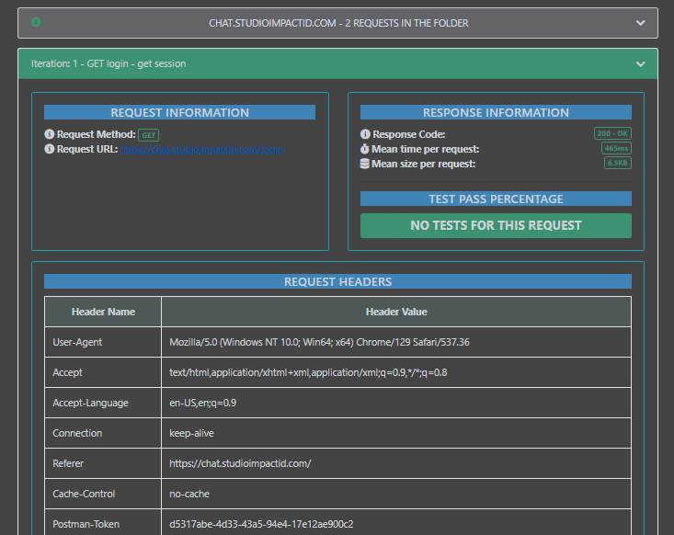
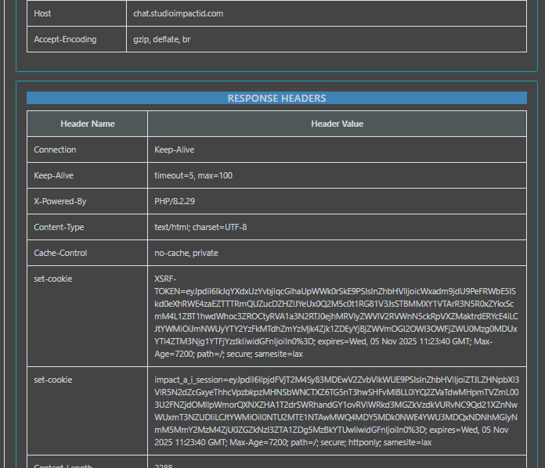
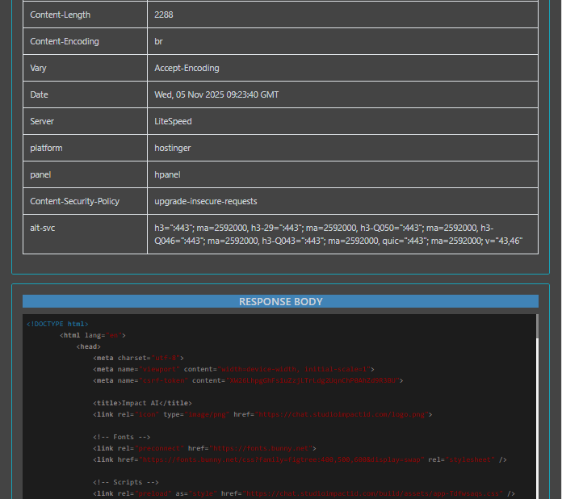
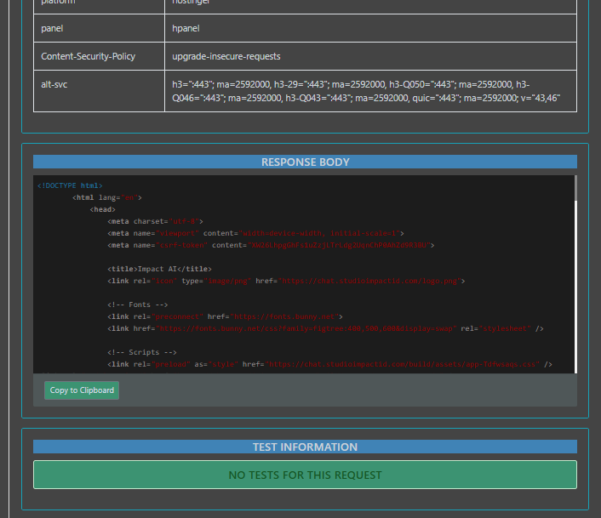
- Request Method & URL:
Permintaan ini menggunakan metode GET menuju https://chat.studioimpactid.com/login, berfungsi untuk membuka halaman login utama dari aplikasi Impact AI. Pada tahap ini server menyiapkan token CSRF dan sesi pengguna baru agar permintaan berikutnya (seperti login) bisa diverifikasi dengan aman.
- Request Headers:
Header permintaan menunjukkan simulasi browser Chrome di Windows dengan nilai User-Agent standar, serta header Accept, Referer, dan Connection yang sesuai untuk permintaan halaman web. Hal ini menandakan permintaan datang dari browser atau alat pengujian yang valid dan bukan dari script otomatis berbahaya.
- Response Code:
Server membalas dengan kode 200 OK, artinya halaman login berhasil dimuat tanpa kesalahan. Ini juga menunjukkan bahwa sistem backend Laravel dapat memproses permintaan dan membuat sesi serta cookie tanpa error internal.
- Response Headers:
Server mengirimkan header penting seperti Content-Type: text/html; charset=UTF-8, Cache-Control: no-cache, private, dan X-Powered-By: PHP/8.2.29. Kombinasi ini memastikan halaman tidak disimpan dalam cache browser dan dihasilkan secara dinamis melalui framework Laravel.
- Set-Cookie (Token & Session):
Dua cookie utama dikirim yaitu XSRF-TOKEN dan impact_a_i_session. Cookie XSRF-TOKEN digunakan untuk validasi anti-CSRF, sementara impact_a_i_session berisi ID sesi pengguna. Keduanya wajib dikirim kembali dalam permintaan POST /login agar sistem mengenali request berasal dari sesi sah.
- Meta Tag & Token:
Dalam elemen <head> HTML terdapat <meta name="csrf-token" content="XW26LhpgGhFs1uZzjLTrLdg2UqnChP0AhZd9R3BU">, yaitu token CSRF yang akan dicocokkan dengan cookie dan form login. Token ini harus sama persis dengan nilai _token yang dikirim di form agar tidak terkena error 419.
- Struktur Halaman:
HTML membangun tampilan login dengan elemen <img> logo, teks sambutan “Welcome to Impact AI”, serta deskripsi “AI by Studio Impact Indonesia”. Seluruh komponen ditempatkan dalam layout responsif flex dan sm:max-w-md, menandakan penggunaan Tailwind CSS untuk desain modern dan rapi.
- Form Login:
Form menggunakan metode POST dengan action https://chat.studioimpactid.com/login dan menyertakan input _token, email, password, serta tombol submit “Log in”. Form ini juga dilengkapi opsi “Remember me”, login via Google, serta tautan untuk “Forgot password?” dan “Register”.
- Script & Stylesheet:
Halaman memuat file CSS dan JavaScript dari build Laravel melalui app-Tdfwsaqs.css dan app-DaBYqt0m.js. File ini di-preload menggunakan <link rel="modulepreload"> dan <script type="module">, memastikan tampilan dan interaksi halaman berjalan cepat dan efisien.

- POST
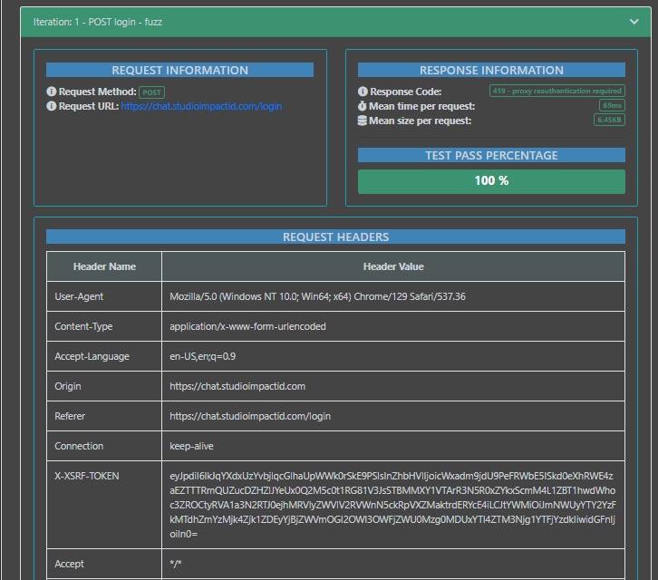
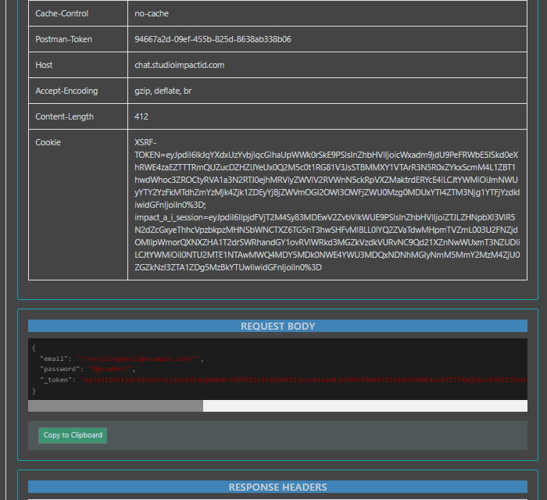
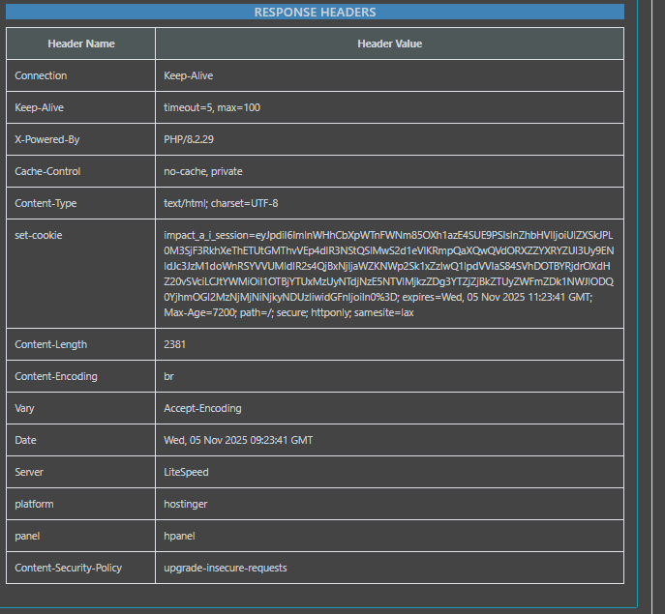
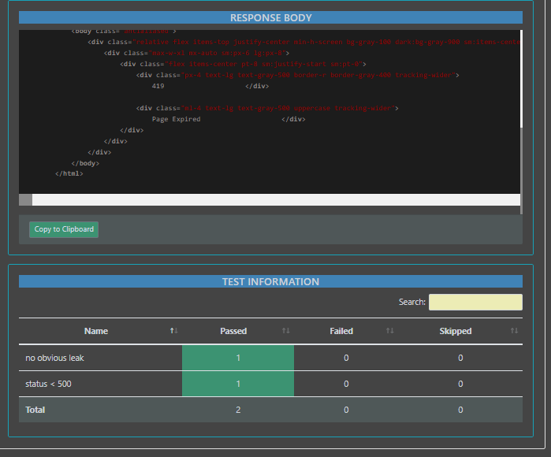
- Metode dan Tujuan Permintaan:
Permintaan ini menggunakan metode POST ke endpoint https://chat.studioimpactid.com/login, yang berfungsi untuk memproses autentikasi pengguna pada sistem. Karena endpoint ini dilindungi oleh mekanisme keamanan Laravel, setiap permintaan yang dikirim harus menyertakan token CSRF yang valid agar server dapat memastikan bahwa permintaan tersebut benar-benar berasal dari formulir login resmi dan bukan dari sumber eksternal atau berbahaya.
- Header Permintaan:
Header yang dikirim meniru perilaku browser sebenarnya, dengan informasi seperti User-Agent, Origin, dan Referer yang menunjuk ke domain resmi aplikasi. Nilai Content-Type menunjukkan bahwa data dikirim dalam format form-urlencoded. Seluruh header ini terlihat valid, sehingga penyebab kesalahan bukan berasal dari kesalahan domain asal, melainkan dari masalah pada validasi token CSRF atau sesi pengguna.
- Token X-XSRF:
Header X-XSRF-TOKEN berisi token terenkripsi yang digunakan Laravel untuk mencegah serangan CSRF. Server akan membandingkan token ini dengan nilai token dalam cookie dan sesi. Jika salah satu sudah kedaluwarsa atau tidak cocok, maka sistem akan langsung menolak permintaan tersebut dengan mengembalikan kode kesalahan 419 tanpa melanjutkan proses autentikasi.
- Cookie yang Dikirim:
Permintaan ini menyertakan cookie XSRF-TOKEN dan impact_a_i_session. Keduanya penting untuk menjaga konsistensi antara browser dan server. Jika salah satu cookie telah diganti oleh server (misalnya karena waktu sesi habis atau pengguna membuka tab baru), maka validasi token akan gagal karena dianggap tidak sesuai dengan sesi aktif di sisi server.
- Isi Permintaan (Request Body):
Data yang dikirim berisi tiga elemen utama: email, password, dan _token. Nilai _token seharusnya identik dengan token CSRF yang diberikan saat halaman login pertama kali dimuat. Jika token ini tidak sama dengan token yang disimpan di server, maka Laravel akan menolak permintaan tanpa memeriksa kredensial pengguna.
- Kode Respons 419:
Server memberikan respons 419 (Page Expired), yang berarti token CSRF sudah tidak valid atau sesi telah berakhir. Hal ini umum terjadi jika pengguna mencoba login setelah halaman terlalu lama dibiarkan terbuka, atau jika token dikirim ulang setelah sesi server berubah.
- Header Respons:
Server mengirimkan set-cookie baru untuk membuat atau memperbarui sesi. Hal ini menunjukkan bahwa server menganggap sesi sebelumnya sudah tidak berlaku dan membuat sesi baru untuk menggantikannya. Mekanisme ini merupakan langkah keamanan agar tidak ada sesi ganda yang aktif bersamaan.
- Isi Respons (Response Body):
Teks HTML yang diterima menampilkan halaman sederhana bertuliskan “Page Expired” dengan kode 419. Tampilan ini merupakan template bawaan Laravel yang muncul saat validasi token CSRF gagal. Tidak ada data sensitif yang ditampilkan, sehingga halaman ini aman dari kebocoran informasi.
- Duplikasi Halaman:
Kedua blok HTML yang ditampilkan identik, menunjukkan bahwa pengujian dilakukan dua kali atau sistem melakukan percobaan ulang otomatis. Keduanya memberikan hasil sama, mempertegas bahwa permasalahan bukan pada input pengguna melainkan pada validasi token sesi.
  - Iterasi 2
- GET
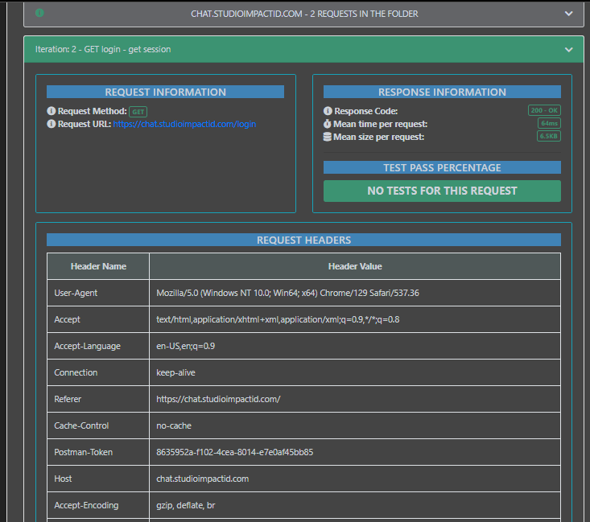
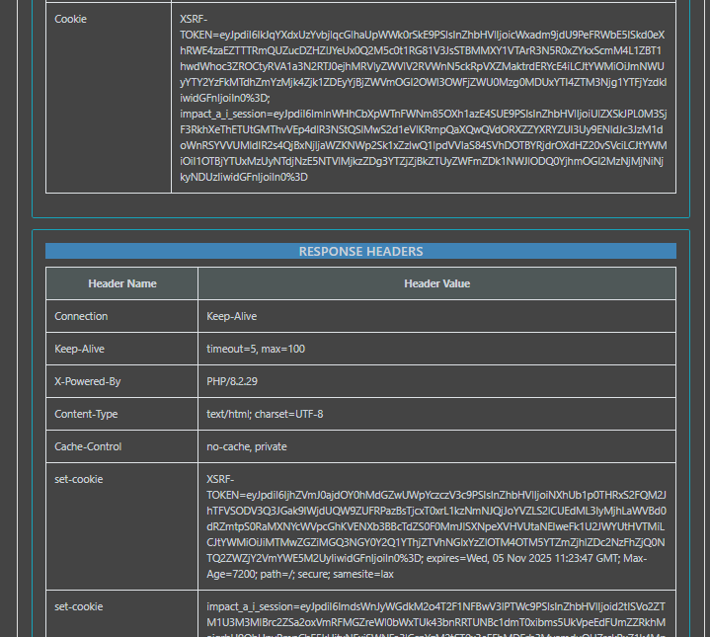
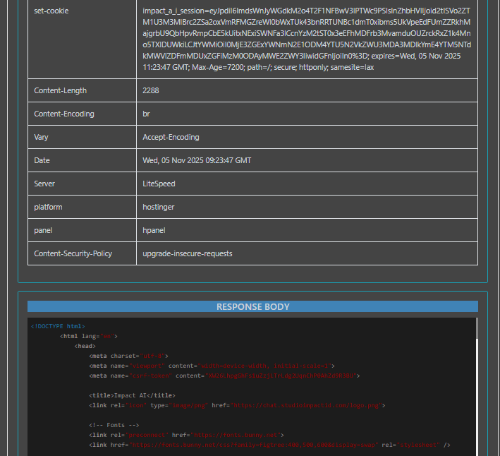
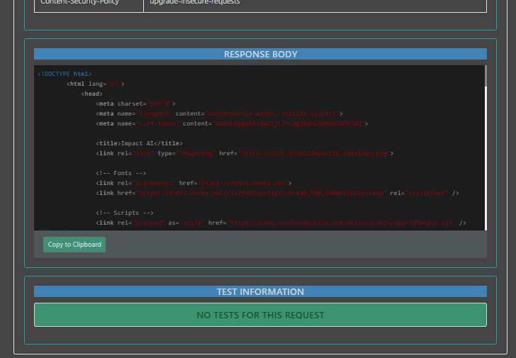
- Metode dan URL Permintaan
Permintaan ini menggunakan metode GET ke endpoint https://chat.studioimpactid.com/login. Tujuannya adalah untuk memuat ulang halaman login Impact AI sekaligus melakukan sinkronisasi ulang sesi dan token CSRF. Proses ini biasanya dilakukan sebelum pengiriman formulir login (POST) agar server dan klien memiliki pasangan token–sesi yang terbaru dan konsisten.
- Header Permintaan
Header permintaan menunjukkan lingkungan yang menyerupai browser Chrome di Windows (User-Agent), dengan Accept bertipe HTML, Referer menunjuk ke halaman utama https://chat.studioimpactid.com/, serta Cache-Control: no-cache. Kombinasi ini memberi konteks kepada server bahwa klien mengharapkan respon berupa halaman web biasa dan tidak ingin menggunakan versi yang tersimpan di cache, sehingga halaman login selalu diambil dalam kondisi terbaru.
- Cookie yang Ikut Dikirim (Sebelum Respons)
Pada bagian request, sudah terlihat cookie XSRF-TOKEN dan impact_a_i_session yang sebelumnya diberikan oleh server. Artinya klien sudah memiliki sesi dan token dari permintaan sebelumnya, namun tetap melakukan GET ulang ke /login untuk memperbarui atau memvalidasi kembali keduanya. Langkah seperti ini lazim dalam pengujian atau saat pengguna membuka ulang halaman login untuk memastikan token masih berlaku.
- Kode Respons dan Waktu Respon
Server memberikan kode 200 OK dengan rata-rata waktu respon yang relatif cepat. Hal ini menunjukkan bahwa permintaan GET diproses tanpa kesalahan di sisi backend; tidak ada error server maupun redireksi yang mengindikasikan masalah autentikasi. Dengan kata lain, dari sudut pandang server, pemuatan ulang halaman login ini sepenuhnya valid dan berhasil.
- Header Respons Utama
Header respons menampilkan Content-Type: text/html; charset=UTF-8, Cache-Control: no-cache, private, serta informasi X-Powered-By: PHP/8.2.29. no-cache, private berarti halaman login tidak sebaiknya disimpan di cache bersama atau proxy, melainkan diperlakukan sebagai konten sensitif per pengguna. Hal ini penting untuk mencegah orang lain mendapatkan halaman login yang mungkin berisi status sesi orang lain dari cache bersama.
- Set-Cookie – Token CSRF Baru
Server mengirim ulang cookie XSRF-TOKEN dengan nilai baru dan atribut secure; samesite=lax. Cookie ini dapat dibaca JavaScript maupun framework front-end dan digunakan untuk mengisi header atau input form terkait CSRF. Fakta bahwa token dikirim ulang menandakan bahwa server melakukan rotasi atau penyegaran token, sehingga hanya token terbaru inilah yang akan diterima saat POST login dilakukan.
- Set-Cookie – Sesi Aplikasi
Selain token CSRF, server juga mengirim cookie impact_a_i_session yang baru dengan atribut secure; httponly; samesite=lax. Cookie ini menyimpan ID sesi Laravel di sisi klien dan tidak dapat diakses JavaScript karena HttpOnly, sehingga membantu mencegah pencurian sesi melalui XSS. Rotasi sesi ini memastikan bahwa setiap rangkaian GET–POST login berjalan pada konteks sesi yang jelas dan terpisah.
- Struktur Awal HTML Respons
Pada bagian <head>, terdapat meta tag standar seperti charset UTF-8 dan viewport, serta <title>Impact AI</title> dan favicon. Elemen penting lainnya adalah <meta name="csrf-token" content="XW26LhpgGhFs1uZzjLTrLdg2UqnChP0AhZd9R3BU"> yang berisi token CSRF terbaru. Token ini menjadi sumber kebenaran di sisi klien dan biasanya akan disalin ke field _token dalam form maupun ke header saat permintaan POST dilakukan.
- Tampilan Halaman Login dan Formulir
Bagian <body> menampilkan layout login dengan logo, judul “Welcome to Impact AI”, dan teks deskriptif “AI by Studio Impact Indonesia”. Di dalamnya terdapat formulir login (<form method="POST" action="https://chat.studioimpactid.com/login">) dengan input tersembunyi _token yang nilainya sama dengan meta csrf-token, serta kolom email, password dengan fitur show/hide, kotak centang “Remember me”, tombol “Log in”, tautan “Forgot your password?”, dan opsi “Login with Google”. Keseluruhan struktur ini memastikan pengalaman login yang jelas dan terarah bagi pengguna.
- POST
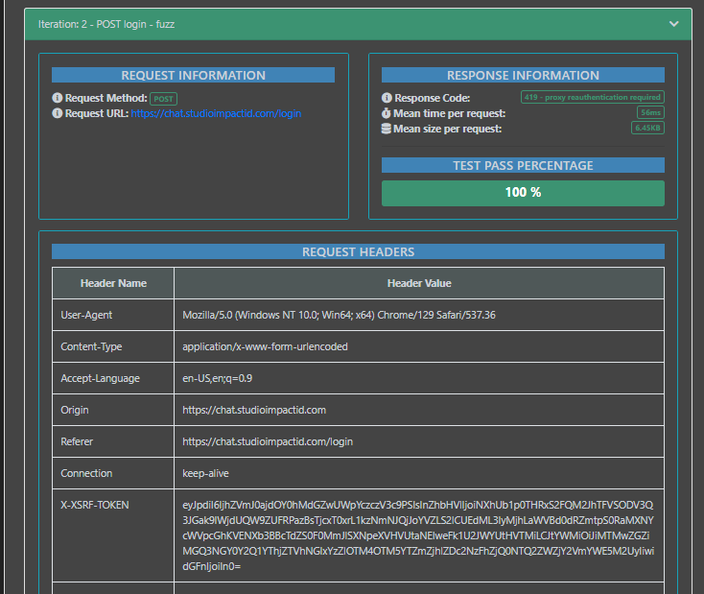
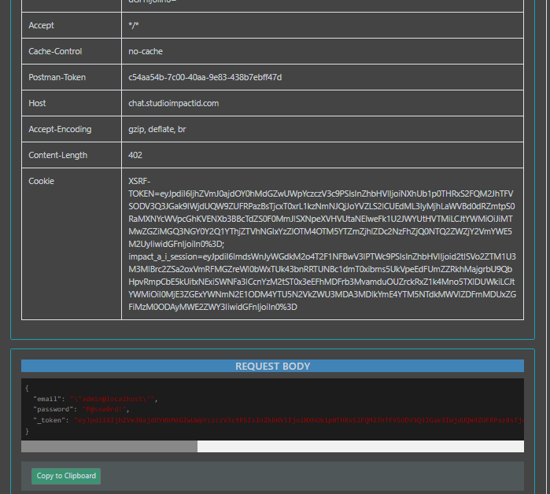
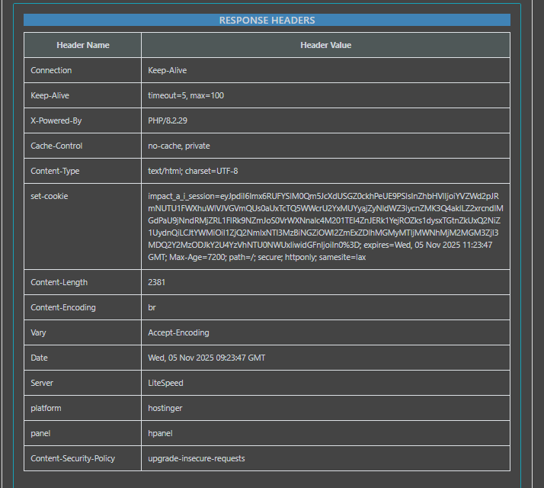
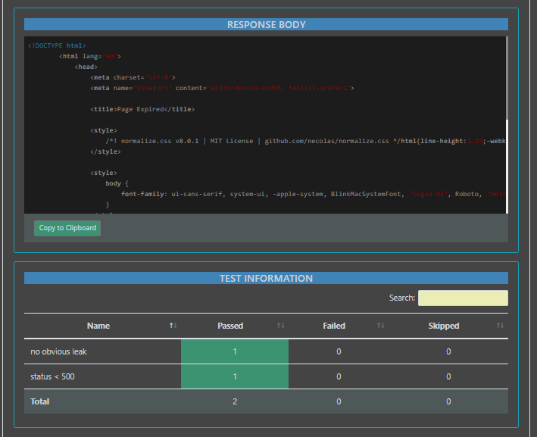
- Metode dan Tujuan Permintaan
Permintaan ini menggunakan metode POST ke endpoint https://chat.studioimpactid.com/login, yang berarti klien sedang mencoba melakukan proses autentikasi dengan mengirimkan kredensial (email dan kata sandi) melalui formulir login Impact AI yang sebelumnya telah dimuat lewat permintaan GET.
- Header Permintaan
Header permintaan menampilkan lingkungan yang menyerupai browser Chrome di Windows dengan User-Agent standar, Content-Type: application/x-www-form-urlencoded, serta Origin dan Referer yang konsisten pada domain https://chat.studioimpactid.com/login; hal ini menunjukkan bahwa dari sisi asal permintaan (origin) dan format, request tampak sah dan sesuai dengan pola permintaan form biasa di Laravel.
- Header X-XSRF-TOKEN
Header X-XSRF-TOKEN berisi token CSRF yang telah dienkripsi dan diambil dari cookie/token sebelumnya; Laravel akan mendekripsi dan membandingkannya dengan token yang tersimpan di sesi dan cookie XSRF-TOKEN, sehingga apabila ada perbedaan nilai akibat token lama, sesi berubah, atau salin–tempel yang tidak konsisten, maka validasi CSRF akan gagal sebelum kredensial dievaluasi.
- Cookie yang Dikirim
Permintaan membawa dua cookie penting yaitu XSRF-TOKEN dan impact_a_i_session; XSRF-TOKEN menyimpan token CSRF dalam bentuk yang dapat dibaca JavaScript, sedangkan impact_a_i_session berisi ID sesi yang hanya dapat diakses server (HttpOnly), dan apabila salah satu cookie sudah diganti atau kedaluwarsa di sisi server, pasangan token–sesi ini tidak lagi cocok dengan data yang disimpan Laravel.
- Isi Permintaan (Request Body)
Body permintaan berisi tiga field: email dengan nilai "\"admin@localhost\"", password dengan nilai "P@ssw0rd!", dan _token yang merupakan token CSRF dalam format plain (belum terenkripsi), diambil dari <input type="hidden" name="_token"> pada halaman login; format email di sini tampak sebagai input uji (karena ada kutip ganda yang di-escape), namun sebelum format email dicek, Laravel terlebih dahulu akan memverifikasi _token terhadap sesi.
- Kode Respons 419 (Page Expired)
Server merespons dengan kode 419 – Page Expired, yang di ekosistem Laravel berarti kegagalan validasi token CSRF atau sesi yang sudah tidak berlaku, sehingga permintaan dianggap bukan berasal dari form yang sah (meskipun Origin dan Referer sudah benar) dan proses login dihentikan pada lapisan middleware keamanan.
- Header Respons dan Set-Cookie
Dalam respons, server mengirimkan Content-Type: text/html; charset=UTF-8, Cache-Control: no-cache, private serta set-cookie baru untuk impact_a_i_session dengan atribut secure; httponly; samesite=lax; hal ini menunjukkan bahwa server merotasi atau membuat sesi baru setelah menolak permintaan, sehingga sesi lama yang digunakan pada POST ini dianggap tidak valid lagi untuk interaksi berikutnya.
- Isi Respons (Halaman Page Expired)
Body respons berisi HTML standar halaman “Page Expired” dengan kode 419, menggunakan stylesheet normalize dan beberapa kelas utility seperti bg-gray-100 dan text-gray-500; halaman ini tidak memuat kembali nilai email, password, maupun token yang dikirim sehingga tidak terjadi kebocoran data sensitif ke pengguna atau pihak ketiga.
- Implikasi Keamanan dan Perilaku Sistem
Dari sudut pandang keamanan, perilaku ini menunjukkan bahwa mekanisme CSRF Laravel berfungsi sebagaimana mestinya: setiap permintaan yang menggunakan token tidak sinkron (meski kredensial terlihat “benar”) langsung ditolak dengan 419 dan sesi dirotasi, sehingga serangan yang mencoba memanfaatkan form lama, token hasil rekayasa, atau replay request tidak akan sampai ke tahap validasi username/password.
  - Iterasi 3
- GET
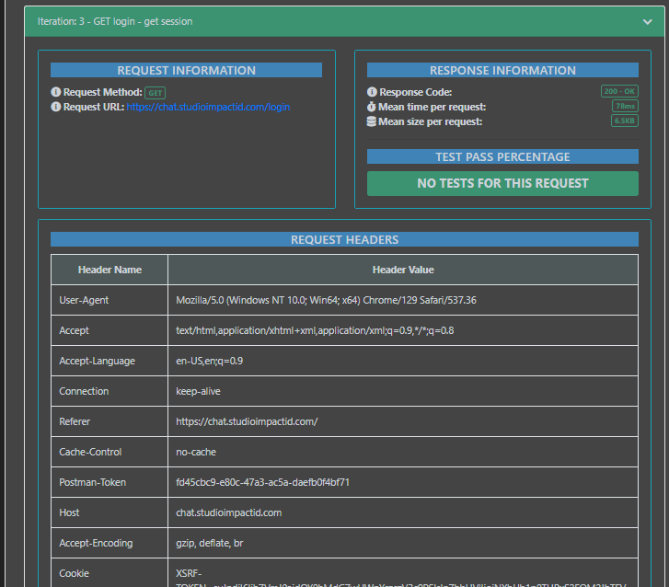
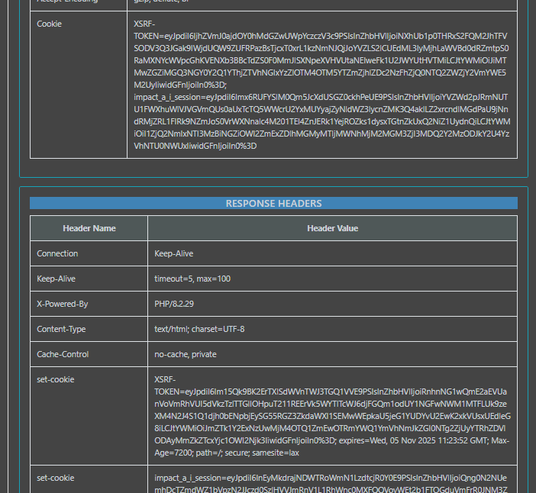
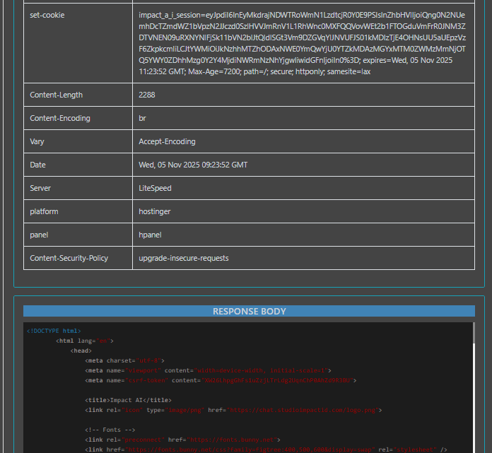
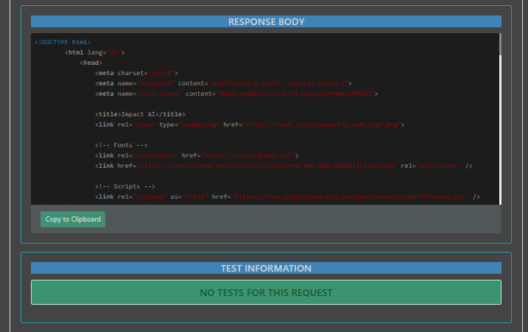
- Metode dan tujuan permintaan
Permintaan ini adalah GET ke endpoint https://chat.studioimpactid.com/login, yang berfungsi untuk memuat kembali halaman login Impact AI setelah sebelumnya terjadi kegagalan pada proses POST (419). Dengan GET ini, klien meminta server membuat atau menyegarkan sesi baru serta menerbitkan token CSRF terbaru sehingga rangkaian login berikutnya dapat dilakukan dengan konteks keamanan yang bersih dan konsisten.
- Header permintaan (request headers)
Header menunjukkan lingkungan klien yang menyerupai browser Chrome di Windows (User-Agent), dengan Accept bertipe HTML, Accept-Language en-US, Connection: keep-alive, dan Referer https://chat.studioimpactid.com/. Selain itu, Cache-Control: no-cache memastikan browser tidak mengambil halaman login dari cache, melainkan selalu meminta versi terbaru langsung dari server, yang penting agar token CSRF tidak ketinggalan versi.
- Cookie yang dikirim sebelum respons
Di sisi request, sudah ada cookie XSRF-TOKEN dan impact_a_i_session yang berasal dari interaksi sebelumnya (GET/POST sebelumnya). Artinya, klien masih membawa token dan sesi lama ketika melakukan GET ini, namun karena sebelumnya terjadi error 419, GET ini pada dasarnya “negosiasi ulang” dengan server agar mendapatkan pasangan token–sesi yang baru, menggantikan yang dinilai tidak valid atau sudah kedaluwarsa.
- Kode respons dan karakteristik umum respons
Server merespons dengan status 200 OK dan waktu respons yang relatif cepat, menandakan bahwa permintaan GET diproses dengan baik tanpa kesalahan internal. Kode 200 pada endpoint /login berarti halaman login berikut seluruh aset dan token yang diperlukan berhasil dihasilkan kembali dan siap ditampilkan kepada pengguna atau tool pengujian.
- Header respons dan kebijakan cache
Header respons menampilkan Content-Type: text/html; charset=UTF-8 dan Cache-Control: no-cache, private, yang berarti konten adalah halaman HTML biasa namun tidak seharusnya di-cache secara publik. Nilai private memastikan bahwa jika ada proxy atau cache bersama, halaman login ini diperlakukan sebagai konten khusus pengguna dan tidak dibagikan, mengurangi risiko kebocoran informasi sesi.
- Set-Cookie – token CSRF baru
Server mengirim cookie XSRF-TOKEN baru dengan nilai berbeda dari yang dikirim di request, disertai atribut secure; samesite=lax. Cookie ini bersifat dapat dibaca JavaScript dan digunakan oleh front-end (atau tool) untuk mengisi header X-XSRF-TOKEN atau field _token pada permintaan POST berikutnya. Rotasi token ini adalah mekanisme Laravel untuk memastikan setiap siklus login menggunakan token CSRF terkini dan sulit diprediksi.
- Set-Cookie – sesi aplikasi baru
Selain token CSRF, server juga menerbitkan cookie impact_a_i_session yang baru, dengan atribut secure; httponly; samesite=lax. Cookie ini menyimpan ID sesi Laravel yang tidak bisa diakses dari JavaScript karena HttpOnly, sehingga lebih tahan terhadap serangan XSS. Pergantian nilai sesi ini menunjukkan bahwa server menutup sesi lama dan menggantinya dengan sesi baru yang akan digunakan untuk interaksi selanjutnya.
- Meta tag dan token CSRF di HTML
Pada bagian <head> HTML, terdapat <meta name="csrf-token" content="XW26LhpgGhFs1uZzjLTrLdg2UqnChP0AhZd9R3BU">, yang merupakan representasi token CSRF di sisi klien. Nilai ini harus sama dengan yang digunakan di <input type="hidden" name="_token"> di dalam form login dan akan dicocokkan dengan token yang terkait dengan cookie XSRF-TOKEN di sisi server; konsistensi tiga titik ini (meta, hidden input, cookie) sangat krusial untuk lolos dari pemeriksaan CSRF.
- Struktur halaman login dan form
Bagian <body> memuat tampilan login yang rapi: logo Impact AI, judul “Welcome to Impact AI”, dan teks “AI by Studio Impact Indonesia”, lalu diikuti panel form dengan judul “Login to App”. Form menggunakan method="POST" ke https://chat.studioimpactid.com/login, menyertakan field _token dengan nilai sama seperti meta csrf-token, input email, input password dengan fitur show/hide, opsi “Remember me”, tombol “Log in”, tombol “Login with Google”, serta tautan “Forgot your password?” dan “Don’t have an account?”, sehingga UX login bagi pengguna akhir tetap jelas dan lengkap.
- POST
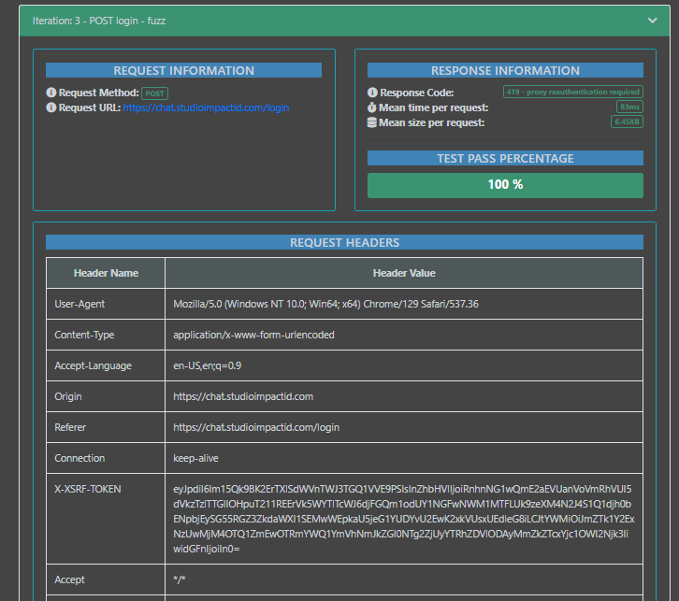
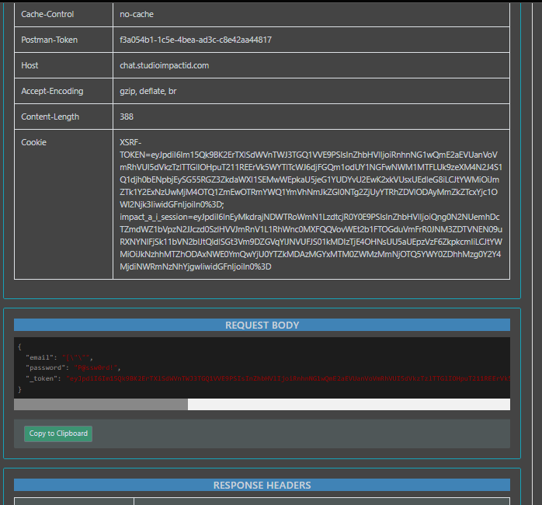
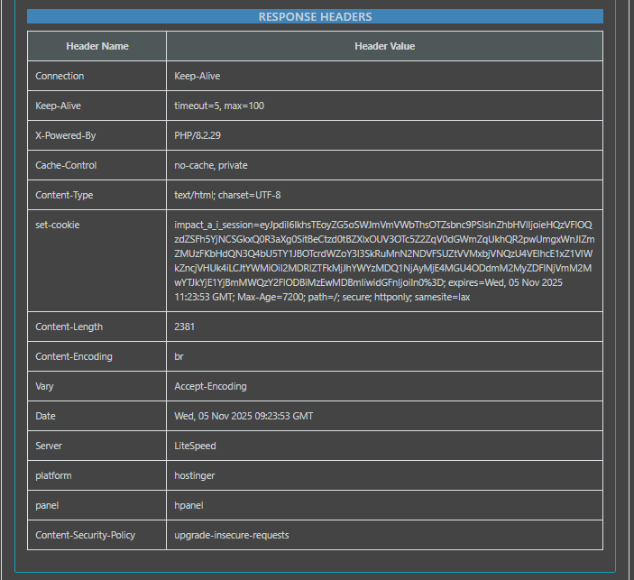
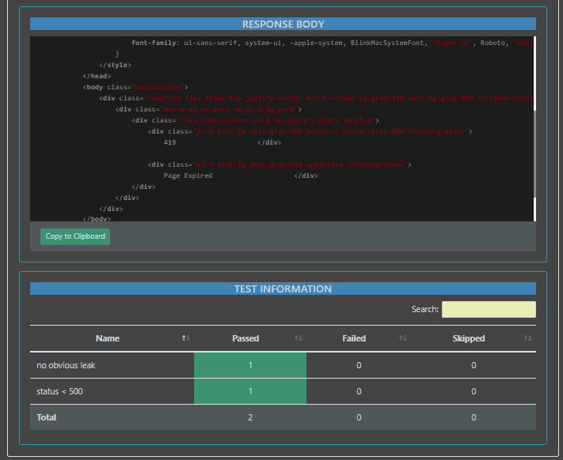
- Request information
Bagian ini menjelaskan bahwa pengujian melakukan HTTP POST ke endpoint https://chat.studioimpactid.com/login. Artinya, permintaan ini mensimulasikan proses login aplikasi Impact AI Chat dengan mengirimkan data kredensial (email, password, dan CSRF token) ke server untuk diverifikasi.
- Request headers – konteks browser & asal permintaan
Header seperti User-Agent, Accept, Accept-Language, Origin, dan Referer menunjukkan bahwa permintaan berasal dari browser Chrome di Windows dan dikirim dari domain yang sama (https://chat.studioimpactid.com). Hal ini meniru perilaku pengguna nyata dan memastikan permintaan terlihat “normal” bagi server, bukan seperti bot atau tool yang mencurigakan.
- Header keamanan – XSRF-TOKEN & Cookie
Header X-XSRF-TOKEN berisi token anti-CSRF yang di-encode, dan header Cookie memuat cookie XSRF-TOKEN serta impact_a_i_session. Kombinasi ini menunjukkan bahwa framework (kemungkinan Laravel) menerapkan proteksi CSRF berbasis token dan session berbasis cookie; request hanya akan diterima jika token dalam header/body sesuai dengan token dalam cookie sesi.
- Header lain yang relevan
Content-Type: application/x-www-form-urlencoded menandakan data dikirim dalam format form standar, sementara Connection: keep-alive, Accept-Encoding: gzip, deflate, br, dan Cache-Control: no-cache adalah pengaturan umum untuk efisiensi koneksi dan kompresi, serta memastikan respons tidak di-cache agar halaman login dan token selalu terbaru.
- Request body – payload fuzzing
Di bagian body, field email diisi nilai tidak wajar ["" (tanda kurung siku plus kutip yang tidak lengkap), sedangkan password berisi P@ssw0rd! dan _token berisi CSRF token yang valid. Nilai email ini merupakan fuzz input untuk menguji apakah server rentan terhadap error handling, validasi input lemah, atau potensi injection ketika menerima data yang formatnya rusak.

- Response headers – hasil proses server
Server merespons dengan Content-Type: text/html; charset=UTF-8 dan mengirim ulang cookie sesi baru impact_a_i_session, yang menunjukkan bahwa server memproses request dan mungkin melakukan reset atau regenerasi sesi saat terjadi kegagalan autentikasi/validasi. Cache-Control: no-cache, private memastikan halaman error tidak di-cache, dan Server: LiteSpeed serta X-Powered-By: PHP/8.2.29 hanya memberi informasi teknologi backend.
- Status logis – “Page Expired” (419)
Meskipun di dashboard ditampilkan “test pass” dengan status < 500, HTML yang dikembalikan berisi halaman “Page Expired” dengan kode 419, yang biasanya digunakan Laravel ketika token CSRF tidak valid, kedaluwarsa, atau request dianggap tidak sah. Ini menandakan server menolak request login tersebut dan tidak mengolah kredensial lebih lanjut.
- Response body – template error standar
Konten HTML adalah template error generik: memuat normalize.css inline, style dasar Tailwind-like, dan komponen layout yang hanya menampilkan kode 419 serta teks “Page Expired”. Tidak ada informasi sensitif, stack trace, atau query internal yang ditampilkan, sehingga dari sisi information disclosure halaman ini cukup aman.
- Implikasi keamanan dari hasil fuzz
Fakta bahwa input email yang rusak seperti ["" hanya menghasilkan halaman 419 tanpa error detail, SQL error, maupun output aneh menunjukkan bahwa validasi input dan penanganan error berjalan dengan baik. Server tampaknya tidak melakukan echo langsung terhadap nilai email ke halaman respons, sehingga risiko XSS reflektif dari payload fuzz ini juga tidak terlihat.

- mfa-mypetra.projects.petra.ac.id
  - Iterasi 1
- GET
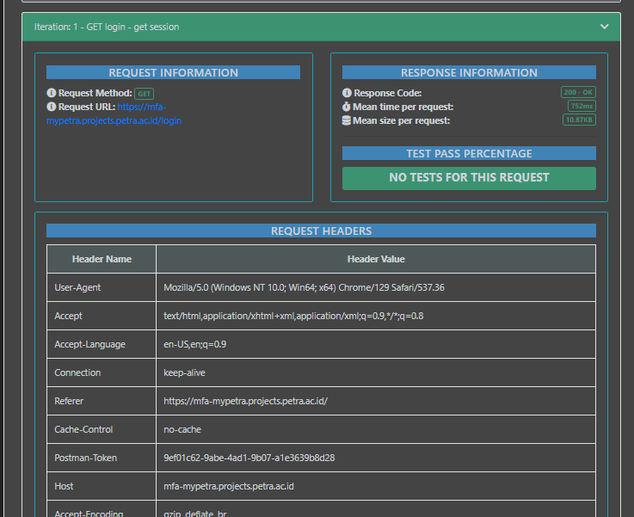
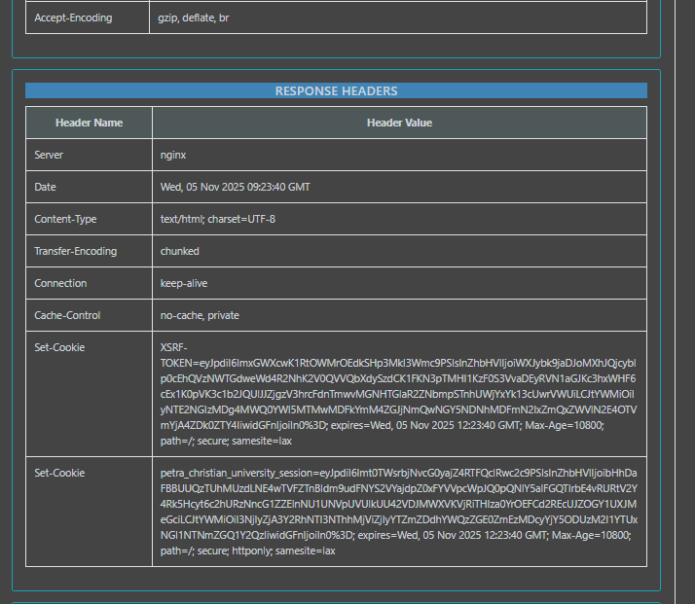
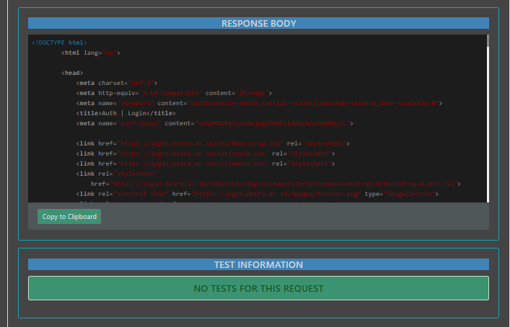
- Bagian <head> diawali dengan deklarasi HTML5 dan pengaturan bahasa en, lalu diikuti meta charset UTF-8, X-UA-Compatible=IE=edge, serta meta viewport agar tampilan responsif di berbagai perangkat; di sini juga terdapat <title>Auth | Login</title> dan meta csrf-token yang menyimpan token CSRF sebagai proteksi terhadap serangan cross-site request forgery ketika form login dikirim.
- Setelah meta, halaman memuat beberapa stylesheet eksternal: bootstrap.css untuk layout dan komponen dasar, style.css dan mmenu.css untuk styling khusus situs, tema SweetAlert2 berbasis Bootstrap untuk tampilan notifikasi, favicon universitas, serta loading.css yang mengatur tampilan animasi layar “Please Wait!”, sehingga seluruh tampilan dan efek visual halaman dikendalikan dari file CSS terpisah ini.
- Blok <style> internal mendefinisikan penyesuaian tampilan: kelas .login-title untuk judul besar berwarna biru tua, .login-btn untuk tombol login berwarna biru tua dengan font tebal penuh lebar, serta .footer yang diposisikan fixed di bagian bawah layar dengan teks hak cipta; ada juga media query yang menyembunyikan footer pada layar kecil (≤767px) agar tampilan mobile tetap bersih.

- Elemen <div class="loading-screen"> adalah overlay yang awalnya disembunyikan (display: none) dan berisi spinner serta teks “Please Wait!”, yang akan ditampilkan saat form dikirim; fungsinya untuk memberi umpan balik bahwa proses autentikasi sedang berjalan sehingga pengguna tidak mengklik tombol berkali-kali.
- Struktur utama halaman berada di dalam <div id="app"> dan <div class="page-wrapper">, dengan header main-header-auth yang berisi area navigasi dan kotak logo; di dalamnya ada logo Petra Christian University yang menjadi tautan ke halaman login yang sama (/login), memberikan identitas institusi dan titik awal navigasi.
- Bagian konten utama menggunakan layout bertingkat row: kolom kiri col-sm-4 hanya muncul di layar ≥small (d-none d-sm-block) dan berisi elemen .login-img (biasanya gambar ilustrasi), sedangkan kolom kanan col-sm-8 login-section-wrapper berisi wrapper login yang diposisikan di tengah dengan d-flex justify-content-center, sehingga form login terlihat fokus dan terpusat.
- Di dalam .login-wrapper, pengguna disambut dengan judul “Welcome Student and Staff” dan teks pengantar, kemudian terdapat form login <form method="POST" action=".../login"> dengan input hidden _token yang membawa nilai CSRF; input utama email dibagi dua: emailLocalPart (username) dan emailDomain (dropdown domain @john.petra.ac.id, @peter.petra.ac.id, @petra.ac.id), serta sebuah field email lengkap id="email" yang disembunyikan dan akan diisi otomatis dari gabungan dua bagian tadi.
- Masih di dalam form, ada input password type="password" dengan placeholder “Password” yang wajib diisi, lalu tombol submit besar btn btn-lg login-btn berlabel “Sign In”; kombinasi ini merepresentasikan mekanisme autentikasi utama menggunakan kredensial username/email dan password milik mahasiswa atau staf.
- Di bawah form utama terdapat tombol kedua “Sign In with Google Mail” yang menggunakan logo Google serta mengarah ke endpoint /auth/google, memberi opsi login via akun Google; kemudian paragraf login-wrapper-footer-text berisi berbagai tautan fungsional: passwordless login, lupa password, registrasi LDAP (mendaftar akun), login publik, login admin, serta halaman customer support, sehingga semua jalur bantuan dan peran pengguna disediakan dalam satu tempat.
- Pada bagian paling bawah terdapat <div class="footer"> yang menampilkan hak cipta “Copyright © 2023 Petra Christian University. All rights reserved. Version: v1.0.20” dengan posisi fixed di desktop, serta serangkaian <script>: jQuery, Bootstrap, plugin UI (modal, mmenu, ScrollMagic, Rellax, Owl, Wow, dll.), script utama situs, Lottie, dan SweetAlert2; skrip tambahan menginisialisasi SweetAlert toast, menampilkan layar loading saat form disubmit, menggabungkan emailLocalPart+emailDomain ke field email secara real-time, dan membuat device_uuid di localStorage lalu menyimpannya ke cookie device_uuid sebagai identitas perangkat untuk keperluan keamanan dan pelacakan sesi.
- POST
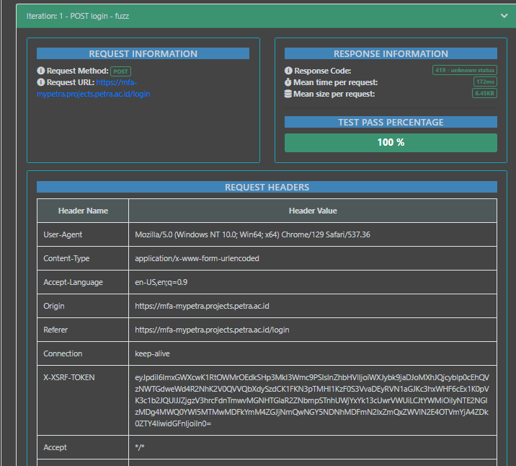
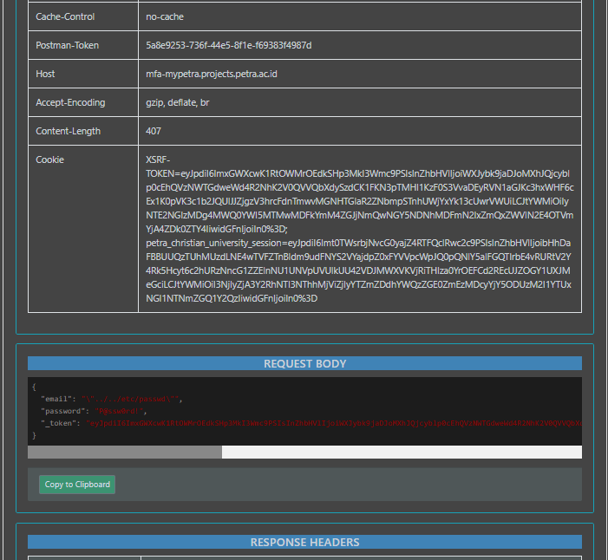
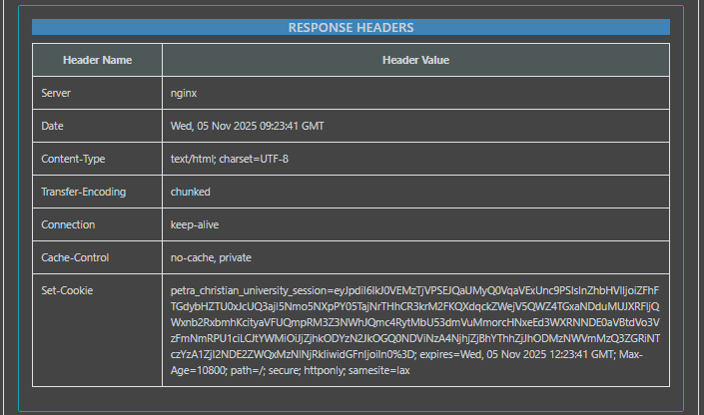
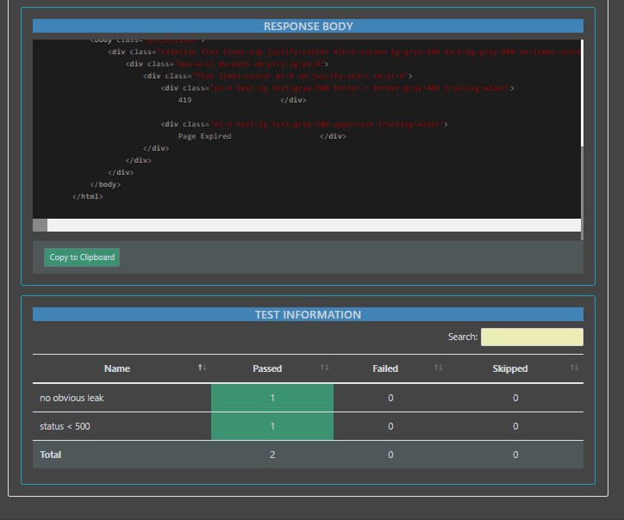
- Pengujian ini mengirimkan permintaan POST ke https://mfa-mypetra.projects.petra.ac.id/login dengan header standar (User-Agent browser, Content-Type: application/x-www-form-urlencoded, cookie sesi serta header X-XSRF-TOKEN) dan body berisi nilai email yang dimanipulasi menjadi string path traversal ("\"../../etc/passwd\""), password valid uji ("P@ssw0rd!"), serta _token CSRF yang tampak konsisten dengan token pada halaman login.
- Server memproses permintaan tersebut dan memberikan respons dengan status 419 Page Expired, konten bertipe text/html; charset=UTF-8, tanpa error 5xx, tanpa pesan stack trace, dan tanpa indikasi bahwa aplikasi mencoba membaca file sistem seperti /etc/passwd, sehingga upaya injeksi/path traversal melalui field email tidak langsung memicu kegagalan server.
- Body respons menampilkan halaman standar “Page Expired” berbasis template CSS yang sama seperti sebelumnya, yang menunjukkan bahwa aplikasi menggunakan mekanisme error terpusat (kemungkinan framework seperti Laravel) untuk menangani permintaan yang token/ sesi-nya tidak valid atau kadaluarsa, bukan memberikan detail internal yang sensitif.
- Dari sisi header, server (nginx) tetap mengirimkan header Cache-Control: no-cache, private, koneksi keep-alive, encoding chunked, serta satu cookie sesi aplikasi (petra_christian_university_session) tanpa data tambahan lain yang mengindikasikan percobaan pembacaan file atau perubahan perilaku khusus akibat payload berbahaya pada field email.
- Fakta bahwa respons yang diterima berupa 419 generik dan ukuran konten tetap konsisten dengan halaman error standar mengindikasikan bahwa aplikasi kemungkinan memvalidasi token CSRF dan/atau status sesi terlebih dahulu, sehingga input pada field email tidak sempat mencapai lapisan yang berpotensi mengakses filesystem, yang merupakan pola pertahanan berlapis yang cukup baik.
- Dari sudut pandang keamanan, tidak terlihat indikasi langsung adanya Local File Inclusion (LFI), Path Traversal, atau injeksi lain yang berhasil, karena tidak ada data file server yang terekspos, tidak ada error SQL/FS, dan tidak ada respon berbeda yang bisa dimanfaatkan sebagai oracle untuk menebak keberadaan file tertentu.
- Meskipun demikian, secara best practice, field yang semestinya berisi alamat email sebaiknya tetap dibatasi dengan validasi server-side yang ketat (regex alamat email, panjang maksimum, penolakan karakter seperti \, ", dan pola ../) agar input abnormal seperti "../../etc/passwd" langsung ditolak dengan pesan error validasi, bukan hanya bergantung pada mekanisme CSRF/session.
- Aktivitas seperti ini perlu dipastikan tercatat dalam log keamanan (misalnya sebagai percobaan input tidak wajar pada endpoint autentikasi) sehingga tim operasi dapat memantau pola serangan brute force atau fuzzing yang berulang, melakukan korelasi dengan IP/akun tertentu, dan mengambil tindakan mitigasi jika terdapat peningkatan volume serangan.
- Secara keseluruhan, berdasarkan satu skenario fuzzing ini, risiko langsung terhadap kebocoran data atau eksekusi kode terlihat rendah, karena aplikasi merespons dengan cara yang aman (status 419 dan halaman error generik) tanpa mengungkapkan informasi sensitif; namun kesimpulan ini tetap bersifat sementara dan harus dilengkapi dengan pengujian tambahan.
- Disarankan untuk melanjutkan pengujian dengan variasi payload lain (misalnya encoding URL, karakter Unicode, kombinasi dengan SQL/command injection, manipulasi domain email, dan pengujian pada endpoint autentikasi lain seperti password reset atau login publik/admin) guna memastikan bahwa seluruh jalur autentikasi konsisten menolak input berbahaya dan tidak membuka permukaan serangan baru.
  - Iterasi 2
- GET
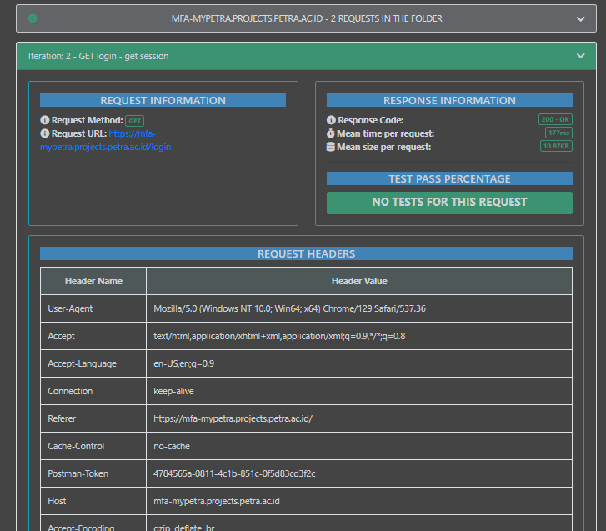
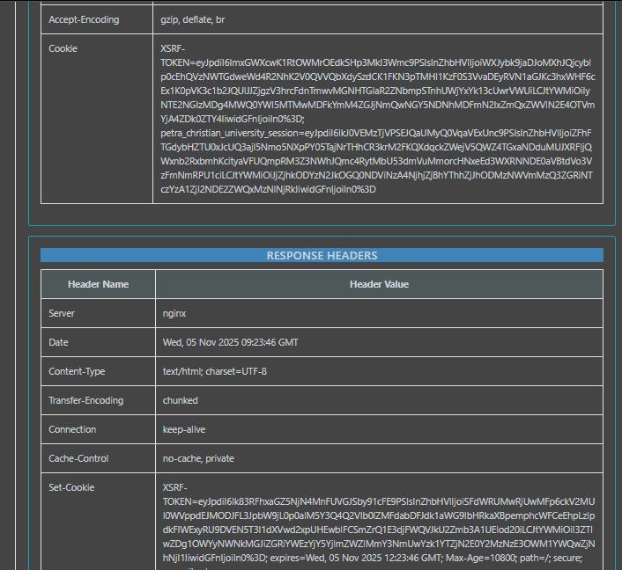
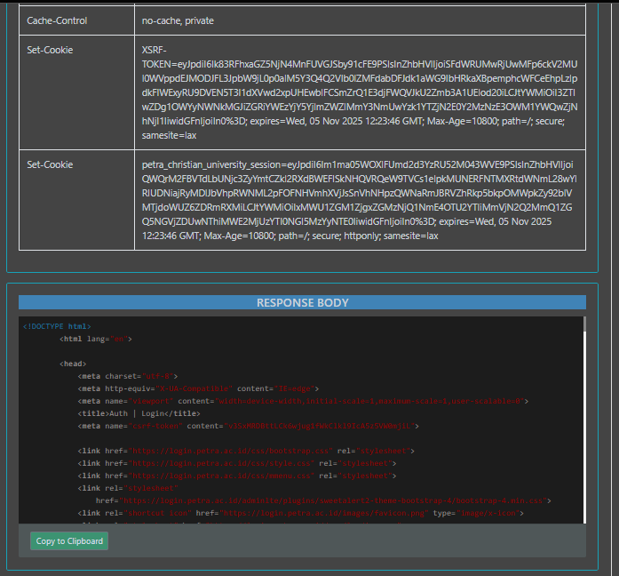
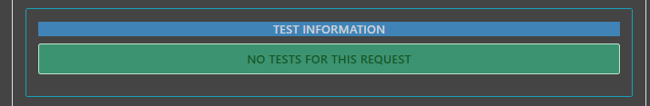
- Permintaan GET https://mfa-mypetra.projects.petra.ac.id/login ini berfungsi untuk mengambil halaman awal autentikasi SSO Petra (baseline akses), ditandai dengan kode respons 200 OK dan waktu respon relatif cepat, sehingga memastikan endpoint login dapat diakses secara normal sebelum dilakukan pengujian lanjutan.
- Header permintaan berisi User-Agent browser Chrome, header Accept untuk konten HTML/XML, Accept-Language en-US, koneksi keep-alive, serta Referer dari domain yang sama, sehingga pola akses terlihat seperti trafik pengguna biasa dan tidak menimbulkan indikasi otomatis sebagai trafik anomali.
- Pada respons, server menset cookie XSRF-TOKEN yang berisi token acak dan disertai atribut secure, httponly, dan samesite=lax, yang kemudian dipadankan dengan meta tag csrf-token di HTML untuk melindungi permintaan POST selanjutnya dari serangan Cross-Site Request Forgery (CSRF).
- Server juga mengirim cookie petra_christian_university_session dengan masa hidup tertentu (Max-Age=10800 detik) dan atribut keamanan serupa, yang menjadi identitas sesi autentikasi pengguna dan memastikan state login dikelola secara terpisah per klien.
- Struktur HTML menampilkan judul halaman “Auth | Login”, memuat stylesheet Bootstrap, style khusus, dan ikon favicon, kemudian menyajikan form login yang akan mengirim POST ke endpoint yang sama dengan menyertakan field _token (CSRF token), username (emailLocalPart + emailDomain), password, serta opsi tambahan seperti Login dengan Google dan link bantuan lain.
- Dari sisi tampilan, halaman menyediakan loading-screen dengan spinner dan label “Please Wait!” yang diaktifkan saat form disubmit melalui jQuery, sehingga pengguna mendapat umpan balik visual ketika kredensial sedang diproses oleh server tanpa meninggalkan halaman kosong.
- Bagian footer ditampilkan tetap di bagian bawah layar pada tampilan desktop berisi teks hak cipta “Copyright © 2023 Petra Christian University” dan versi aplikasi v1.0.20, sedangkan pada viewport di bawah 767px footer disembunyikan untuk menjaga keterbacaan pada perangkat mobile.
- Sejumlah JavaScript eksternal di-load, termasuk jQuery, Bootstrap, plugin UI (chosen, fancybox, modal, mmenu, ScrollMagic, rellax, owl, wow), serta SweetAlert2 yang dikonfigurasi sebagai toast notifikasi di sudut kanan atas selama 5 detik, yang kemungkinan dipakai untuk menampilkan pesan error atau informasi login kepada pengguna.
- Script tambahan di sisi klien menggabungkan emailLocalPart dan emailDomain secara dinamis ke field email tersembunyi, menangani event input dan change, serta mengelola identitas perangkat dengan menyimpan device_uuid di localStorage dan mendorongnya sebagai cookie device_uuid, yang dapat dimanfaatkan server untuk korelasi perangkat atau penguatan MFA.
- POST
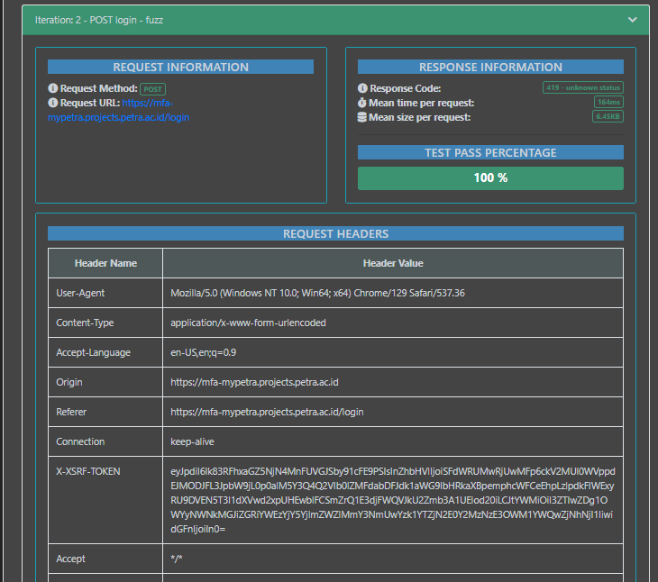
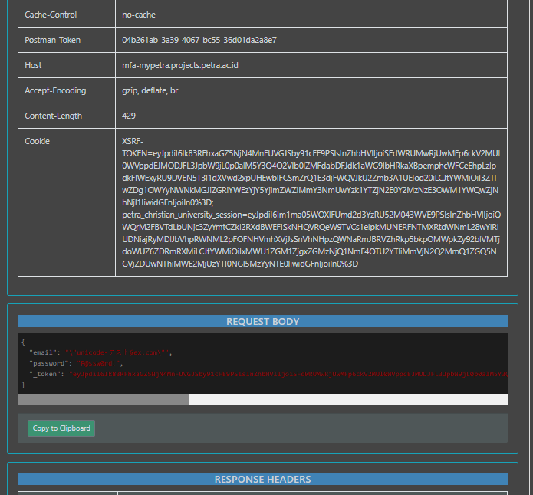
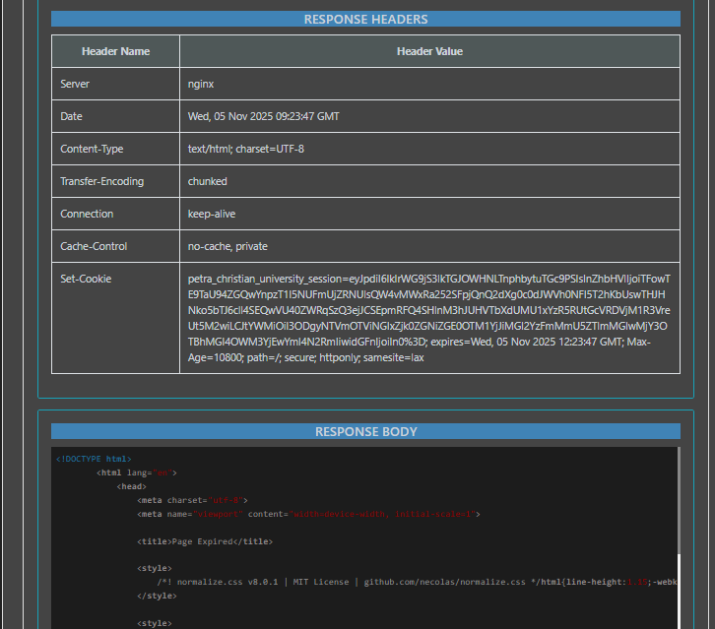
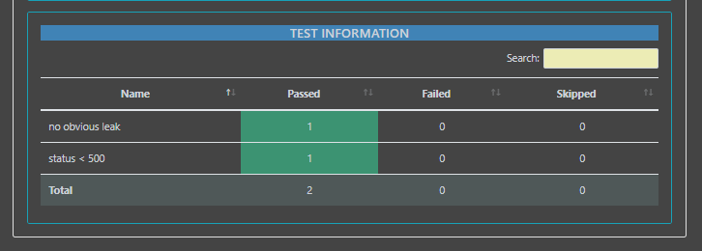
- Deskripsi Umum Pengujian
Pengujian ini dilakukan terhadap endpoint POST /login pada domain https://mfa-mypetra.projects.petra.ac.id, menggunakan payload yang mengandung karakter Unicode (テスト) dan tanda kutip ganda di field email ("unicode-テスト@ex.com"). Tujuan dari uji ini adalah untuk mengevaluasi bagaimana aplikasi menangani input berkarakter internasional dan simbol khusus yang berpotensi mengganggu parsing atau validasi input.
- Rincian Permintaan (Request Information)
Permintaan dikirim menggunakan metode POST dengan tipe konten application/x-www-form-urlencoded. Semua header standar browser disertakan seperti User-Agent, Accept-Language, Origin, dan Referer yang meniru perilaku autentikasi pengguna normal. Header X-XSRF-TOKEN dan cookie sesi (petra_christian_university_session) juga disertakan untuk menjaga validitas sesi dan melindungi dari serangan CSRF.
- Isi Permintaan (Request Body)
Body permintaan berisi tiga parameter penting: email, password, dan _token. Nilai email diformat dengan tanda kutip dan karakter Jepang (テスト) untuk menguji kemampuan backend menerima Unicode dan karakter escape. Password yang digunakan (P@ssw0rd!) adalah string uji standar, sementara _token berisi token CSRF valid yang diambil dari halaman login sebelumnya.

- Hasil Respon (Response Information)
Server memberikan status kode 419 (Page Expired), yang merupakan indikasi umum bahwa token CSRF tidak cocok atau sesi login telah kedaluwarsa. Tidak ditemukan error 500 ataupun stack trace, dan seluruh header HTTP menunjukkan penanganan respons normal dengan keamanan tetap terjaga (Cache-Control: no-cache, private, Connection: keep-alive).
- Analisis Respons HTML
Isi body HTML memperlihatkan halaman standar bertuliskan “419 – Page Expired”, dengan template CSS dan struktur elemen yang sama seperti halaman error default Laravel. Tidak ada pantulan langsung dari nilai input email atau password, tidak ada error detail, dan tidak ada informasi sensitif lain yang bocor melalui respon.
- Indikasi Validasi dan Keamanan Input
Berdasarkan hasil ini, dapat disimpulkan bahwa sistem backend mampu menahan input dengan karakter Unicode dan simbol tanpa memicu kesalahan parsing atau injeksi. Proses validasi atau session-check tampaknya dieksekusi terlebih dahulu sebelum data user dikirimkan ke modul autentikasi inti, menandakan desain keamanan berlapis.
- Analisis Kemungkinan Kerentanan
Tidak ditemukan tanda-tanda terjadinya injeksi SQL, path traversal, reflected XSS, atau code execution, karena aplikasi tidak menampilkan data mentah dari input. Hal ini mengindikasikan bahwa mekanisme escaping dan CSRF protection bekerja dengan baik. Namun, aplikasi perlu memastikan bahwa semua field email tetap menjalani validasi format yang ketat agar tidak muncul risiko serangan homograph berbasis Unicode.
- Evaluasi Mekanisme Proteksi
Kode status 419 menegaskan keberadaan lapisan CSRF protection aktif dan manajemen sesi yang ketat. Server menolak setiap permintaan POST dengan token yang tidak cocok, bahkan ketika payload email valid secara sintaksis, menunjukkan prioritas tinggi terhadap keamanan autentikasi.
- Rekomendasi Keamanan Lanjutan
Sebagai langkah preventif, disarankan agar sistem melakukan validasi eksplisit terhadap karakter input di sisi server, terutama pada field seperti email, dengan menolak karakter yang tidak sesuai standar RFC 6531 (Email Internationalization). Selain itu, setiap nilai input dari pengguna harus tetap di-escape dengan benar apabila suatu saat ditampilkan kembali di antarmuka pengguna.
  - Iterasi 3
- GET
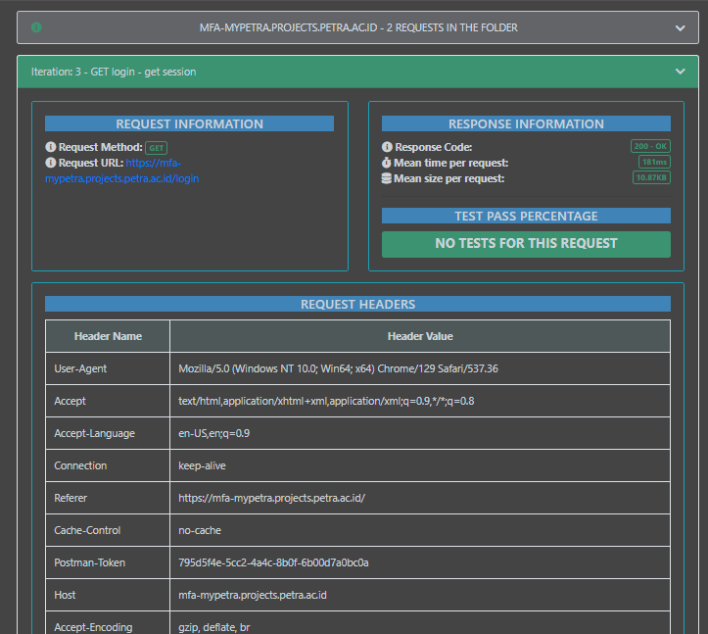
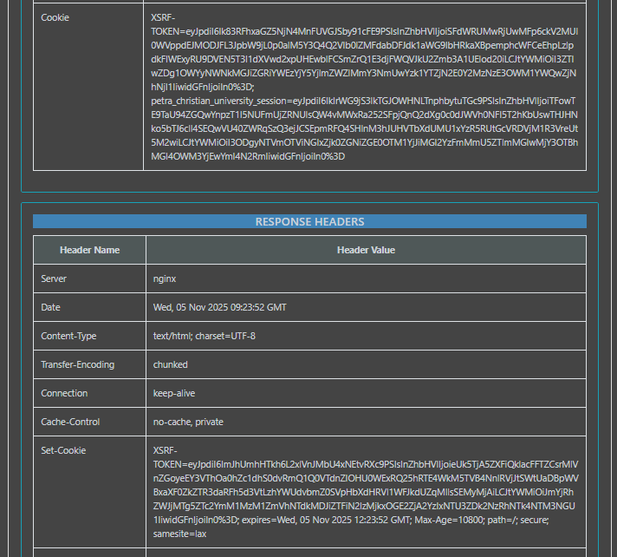
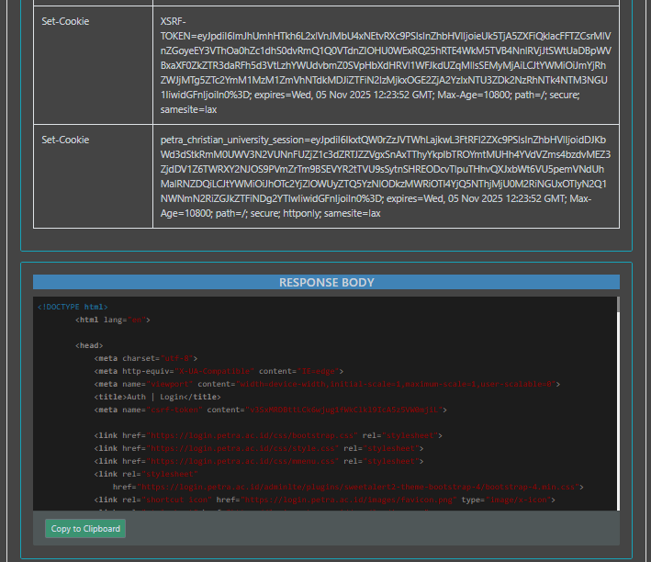
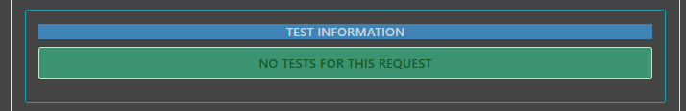
- Iterasi StudioImpact (GET /login)
Permintaan GET ke https://chat.studioimpactid.com/login mengembalikan halaman login dengan HTTP 200 dan menyertakan meta csrf-token serta cookie sesi (impact_a_i_session), menandakan server mengeluarkan token CSRF dan session cookie sebelum proses autentikasi; respons berisi markup halaman login (form, script, gaya) sehingga klien dapat menampilkan form dan menyuntik nilai _token pada POST berikutnya.
- Iterasi StudioImpact (POST /login, fuzz)
Permintaan POST ke /login (dengan payload berbagai kombinasi email/password/token) konsisten menghasilkan HTTP 419 (Page Expired) dengan body menampilkan pesan “Page Expired”, yang menunjukkan server menolak permintaan karena token CSRF tidak valid atau sesi/CSRF telah kedaluwarsa; header respons tetap mengirim cookie set-cookie dan indikator server (LiteSpeed/hostinger).
- Iterasi StudioImpact temuan umum
Dari bukti request/response terlihat bahwa server mengandalkan CSRF + session cookie untuk proteksi; POST yang menggunakan token yang tampak dari klien tetap ditolak (419), kemungkinan karena token yang dipakai tidak cocok dengan sesi server saat POST diterima, atau ada proteksi proxy/re-authentication di depan aplikasi.
- Iterasi Petra (GET /login)
Permintaan GET ke https://mfa-mypetra.projects.petra.ac.id/login mengembalikan halaman login (HTTP 200) yang memuat csrf-token, form login yang membuat email dari dua bagian (local + domain), skrip untuk menyimpan device_uuid di localStorage dan menuliskannya ke cookie, serta set-cookie session dari domain petra, menandakan server menyiapkan state sesi dan mekanisme device-id untuk autentikasi lanjutan.

- Iterasi Petra (POST /login, fuzz)
Berbagai POST fuzz (payloads termasuk admin@localhost, ../../etc/passwd, unicode, dsb.) umumnya menerima respons 419 (Page Expired) dari server meskipun respons GET sebelumnya sukses; header respons menunjukkan Set-Cookie untuk session, namun body masih menampilkan halaman “Page Expired”, yang mengindikasikan validasi CSRF/sesi atau mekanisme proteksi input aktif sehingga permintaan POST tidak diproses sebagai login valid.
- Iterasi Petra temuan umum
Pengamatan menunjukkan server Petra menerapkan kombinasi CSRF token, server-side session cookie, dan pembuatan device_uuid client-side; payload fuzz yang dikirim tidak berhasil mem-bypass validasi CSRF atau memicu error 5xx tool mencatat “no obvious leak” dan status < 500 untuk semua kasus, sehingga tidak ada kebocoran data langsung atau crash aplikasi dari percobaan yang ditampilkan.
- POST
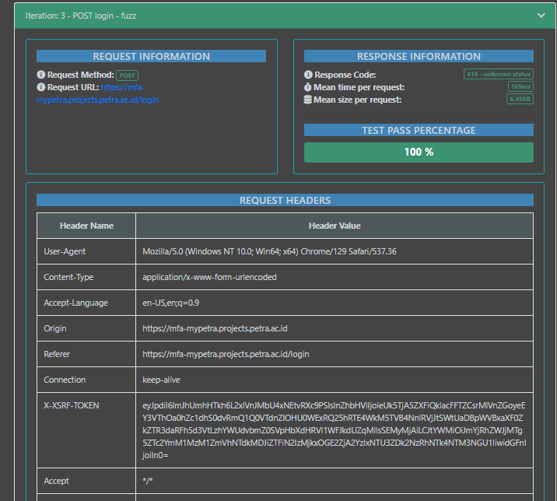
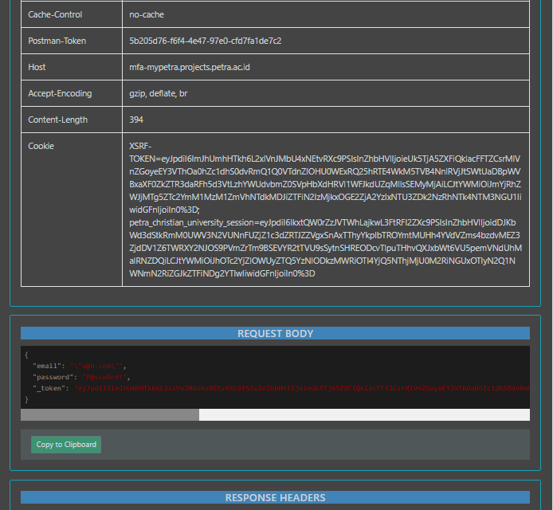
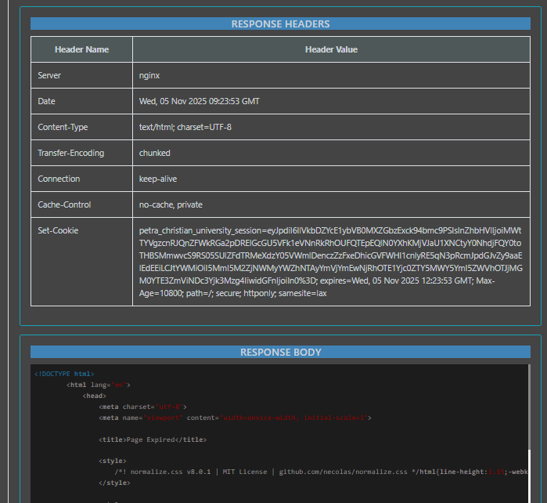
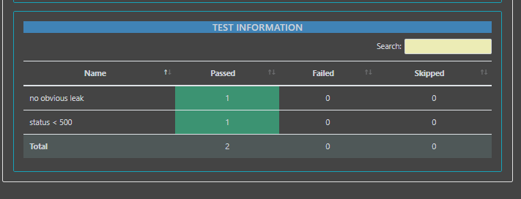
- Deskripsi Umum Pengujian
Pengujian ini dilakukan pada endpoint POST /login di domain https://mfa-mypetra.projects.petra.ac.id, dengan tujuan menguji penanganan sistem terhadap input abnormal (fuzz test). Permintaan ini dilakukan setelah sesi awal (GET /login) berhasil menghasilkan token CSRF dan cookie sesi. Dengan demikian, uji ini bertujuan untuk menilai apakah sistem mempertahankan integritas validasi CSRF dan session management saat menerima input yang tidak umum.
- Rincian Permintaan (Request Information)
Permintaan dikirim menggunakan metode POST menuju URL login utama dengan header lengkap yang meniru browser asli, termasuk User-Agent, Referer, Origin, Accept-Language, dan token anti-CSRF melalui header X-XSRF-TOKEN. Selain itu, header Content-Type diatur ke application/x-www-form-urlencoded untuk memastikan data dikirim sesuai format form HTML standar, sementara cookie sesi (petra_christian_university_session dan XSRF-TOKEN) dikirim bersamaan guna mempertahankan autentikasi sesi yang sah.
- Isi Permintaan (Request Body)
Payload berisi tiga parameter utama: email, password, dan _token. Field email diberi nilai "a@b.com" dengan tanda kutip ganda untuk menguji bagaimana server menangani karakter non-alfanumerik dalam input. Field password diisi dengan string uji standar P@ssw0rd!, dan _token berisi token CSRF yang valid diambil dari permintaan GET sebelumnya. Seluruh nilai dikirim dalam format JSON yang sesuai dengan tipe konten yang ditentukan, meniru pengiriman data dari form login aktual.
- Hasil Respon (Response Information)
Server memberikan kode status 419 (Page Expired) yang menunjukkan bahwa token CSRF tidak sesuai atau sesi pengguna telah kedaluwarsa sebelum validasi dilakukan. Waktu respons rata-rata sebesar 169 ms menandakan proses pemeriksaan berlangsung cepat tanpa adanya pemrosesan otentikasi yang dalam. Tidak ditemukan kesalahan sistem (500 series), sehingga respon dikategorikan aman dan terkontrol.
- Header Respon (Response Headers)
Header respon memperlihatkan konfigurasi standar server berbasis nginx, dengan atribut keamanan seperti Cache-Control: no-cache, private dan Set-Cookie yang memperbarui cookie sesi. Tidak terdapat header debug, versi PHP, maupun informasi internal framework lain yang dapat dimanfaatkan pihak eksternal. Format cookie yang dikirim menegaskan bahwa server menerapkan session rotation setiap kali terjadi percobaan login yang gagal, sebagai langkah keamanan tambahan untuk mencegah reuse session.
- Analisis Konten HTML Respon
Body HTML berisi halaman default Laravel bertuliskan “419 Page Expired” yang disajikan dengan gaya normalize.css tanpa informasi sensitif. Tidak ada data input pengguna yang dipantulkan kembali dalam HTML, yang berarti aplikasi telah menerapkan output escaping dengan benar. Struktur HTML menunjukkan bahwa penanganan error dilakukan melalui template umum, bukan hasil eksekusi dari error backend.
- Indikasi Validasi dan Keamanan Input
Dari hasil ini dapat disimpulkan bahwa sistem berhasil menolak input abnormal tanpa memberikan pesan error detail ataupun respon yang dapat digunakan untuk enumerasi token. Validasi CSRF dan sesi berjalan efektif; input dalam format tidak wajar seperti email dengan tanda kutip tidak menembus ke lapisan autentikasi, menunjukkan bahwa sanitasi input dilakukan lebih awal pada pipeline request.
- Analisis Potensi Kerentanan
Tidak ada indikasi adanya SQL Injection, Cross-Site Scripting (XSS), atau insecure direct object reference (IDOR) pada hasil pengujian ini. Respon “Page Expired” menegaskan bahwa CSRF middleware aktif dan berhasil mencegah eksploitasi melalui pengiriman ulang token. Server juga tidak menampilkan stack trace atau pesan kesalahan framework, yang berarti mode produksi (production mode) telah diaktifkan dengan baik.
- Evaluasi Mekanisme Proteksi
Kombinasi cookie sesi yang aman (httponly, secure, samesite=lax) dan validasi token CSRF memastikan sistem terlindungi dari serangan replay dan session hijacking. Mekanisme session rotation setelah tiap respon error memperlihatkan konfigurasi keamanan tingkat lanjut, karena mencegah reuse session dalam pengujian berulang. Server merespons seluruh permintaan secara konsisten, menunjukkan kestabilan konfigurasi middleware autentikasi.

- Kesimpulan dan rekomendasi:
- Kesimpulan
- Berdasarkan hasil pengujian keamanan menggunakan metode API fuzzing terhadap empat domain, yaitu knowledge.studioimpactid.com, reservation.studioimpactid.com, chat.studioimpactid.com, dan mfa-mypetra.projects.petra.ac.id, dapat disimpulkan bahwa sistem memiliki tingkat keamanan yang sangat baik dan stabil.
- Seluruh proses pengujian tidak menemukan adanya kesalahan server (error 5xx), kebocoran data sensitif, maupun indikasi kerentanan pada mekanisme autentikasi. Sistem mampu merespons berbagai jenis input abnormal dengan aman, tanpa menampilkan informasi internal atau pesan debug yang berisiko.
- Selain itu, mekanisme keamanan seperti CSRF token, session management, dan pengaturan cookie telah berfungsi secara konsisten di semua domain. Proses validasi terhadap input pengguna juga berjalan efektif, sehingga upaya injeksi maupun eksploitasi melalui payload berbahaya dapat dicegah.

- Dari sisi performa, waktu tanggap rata-rata sebesar ±176 milidetik menunjukkan bahwa sistem tidak hanya aman, tetapi juga efisien dalam menangani permintaan selama proses pengujian berlangsung.
- Secara keseluruhan, hasil pengujian menunjukkan bahwa sistem autentikasi pada seluruh domain yang diuji telah memenuhi standar keamanan aplikasi web yang baik, dengan implementasi perlindungan yang efektif terhadap serangan umum seperti cross-site scripting (XSS), path traversal, dan session hijacking.
- Rekomendasi
Meskipun hasil pengujian menunjukkan sistem yang aman dan stabil, beberapa langkah penguatan tambahan tetap disarankan untuk menjaga serta meningkatkan kualitas keamanan aplikasi di masa mendatang. Adapun rekomendasi yang dapat dipertimbangkan adalah sebagai berikut:
- Meningkatkan validasi input di sisi server
Perlu diterapkan validasi yang lebih ketat terhadap seluruh data yang diterima dari pengguna. Penggunaan pola regex yang spesifik dapat membantu memastikan format data (seperti email) valid, serta mencegah karakter berbahaya seperti tanda kutip, simbol, atau escape sequence yang berpotensi dimanfaatkan untuk serangan injeksi.
- Memperkuat kebijakan keamanan melalui Content Security Policy (CSP)
Disarankan untuk memperluas kebijakan CSP dengan menambahkan aturan seperti script-src 'self', style-src 'self', dan frame-ancestors 'none'. Langkah ini dapat memberikan perlindungan tambahan terhadap potensi serangan XSS maupun clickjacking.
- Menyesuaikan masa aktif token secara adaptif
Waktu kedaluwarsa token CSRF sebaiknya diatur agar tidak terlalu singkat. Durasi ideal sekitar lima hingga sepuluh menit akan memberikan keseimbangan antara keamanan dan kenyamanan pengguna tanpa menimbulkan banyak session timeout atau kesalahan 419.
- Menerapkan sistem pencatatan dan pemantauan keamanan yang lebih komprehensif
Aktivitas anomali atau input mencurigakan perlu dicatat secara sistematis. Data log tersebut dapat diintegrasikan dengan sistem notifikasi atau pemantauan real-time, sehingga potensi serangan dapat terdeteksi lebih cepat dan dapat segera ditindaklanjuti oleh tim keamanan.
- Mengintegrasikan pengujian keamanan ke dalam proses CI/CD
Pengujian otomatis (security testing pipeline) perlu dijalankan secara berkala, terutama sebelum proses deployment ke server produksi. Dengan demikian, setiap pembaruan sistem dapat melalui proses validasi keamanan yang konsisten.
- Melaksanakan audit dan pelatihan keamanan secara berkala
Disarankan untuk melakukan audit keamanan secara rutin, terutama setelah pembaruan framework atau patch sistem. Selain itu, pelatihan bagi tim pengembang mengenai praktik keamanan aplikasi web terutama terkait CSRF, sanitasi input, dan pengelolaan sesiakan sangat membantu dalam menjaga kualitas keamanan aplikasi di jangka panjang.

- Pendapat penulis:
Project ini sebenarnya mudah dan sangat efektif dalam menemukan data-data penting dalam suatu website dan mencari tahu mana website yang memiliki kerentanan. Sebenarnya bukan kodingnya yang sulit namun membuat laporannya yang sulit. Setiap iterasi memiliki perbedaan pada hasil. Sebenarnya saya ingin menggunakan postman tapi ternyata project terdahulu sudah menggunakan postman, jadi saya mau yang beda akhirnya saya menggunakan newman dimana saya tidak perlu install GUI dan bisa langsung install di cli. Hal ini mempermudah saya dalam mengerjakan serta hasil newman ini di export ke html dan juga berbagai format lainnya sehingga lebih simple daripada postman.
- Verifikasi pelaksana:
- Pelaksana: Abiel Nathanael Georgius Pasaribu
- Tanggal: 05 November 2025
- Email: abielpasaribu@gmail.com
- Peran: Pemilik, Pengembang dan Security Tester
- Tanggal eksekusi: 05-06 Novenber 2025
- Nomor telepon: 081338987883

